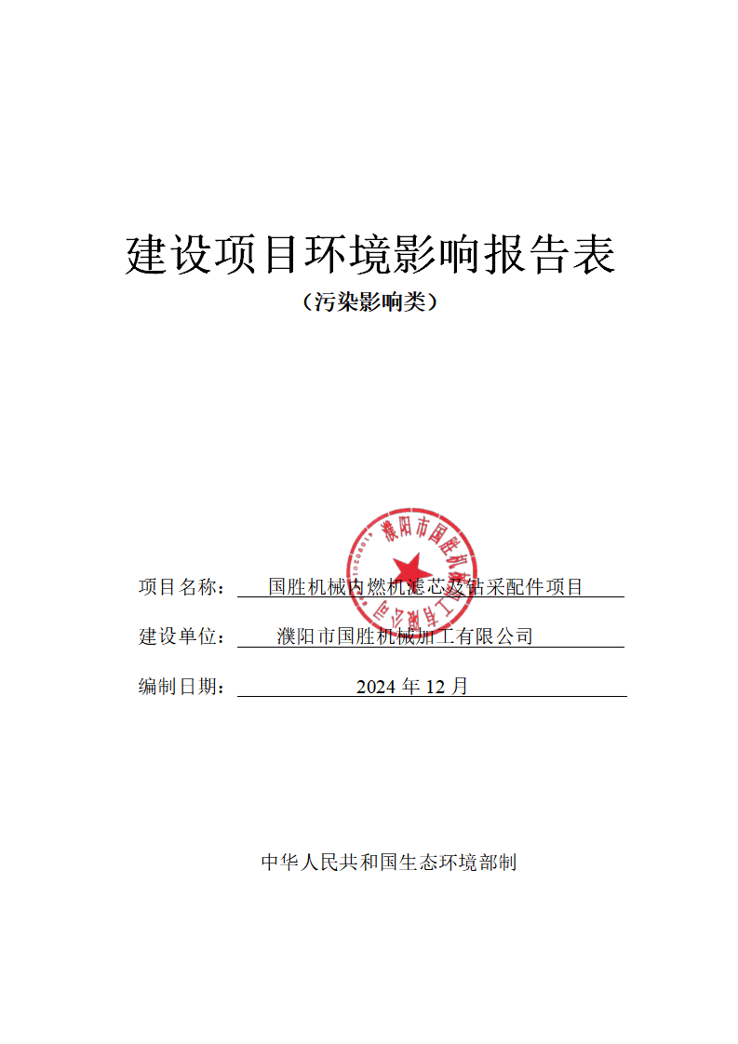

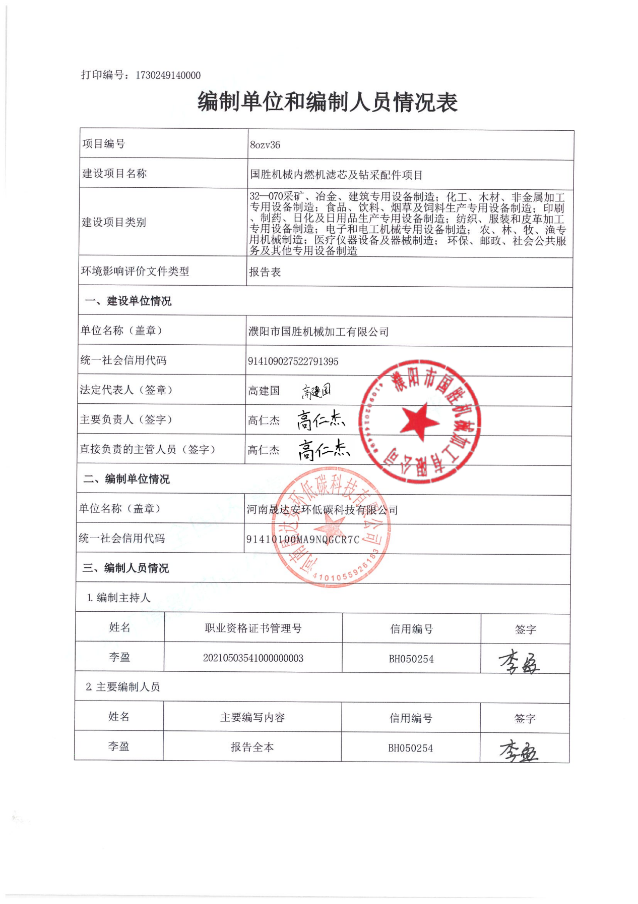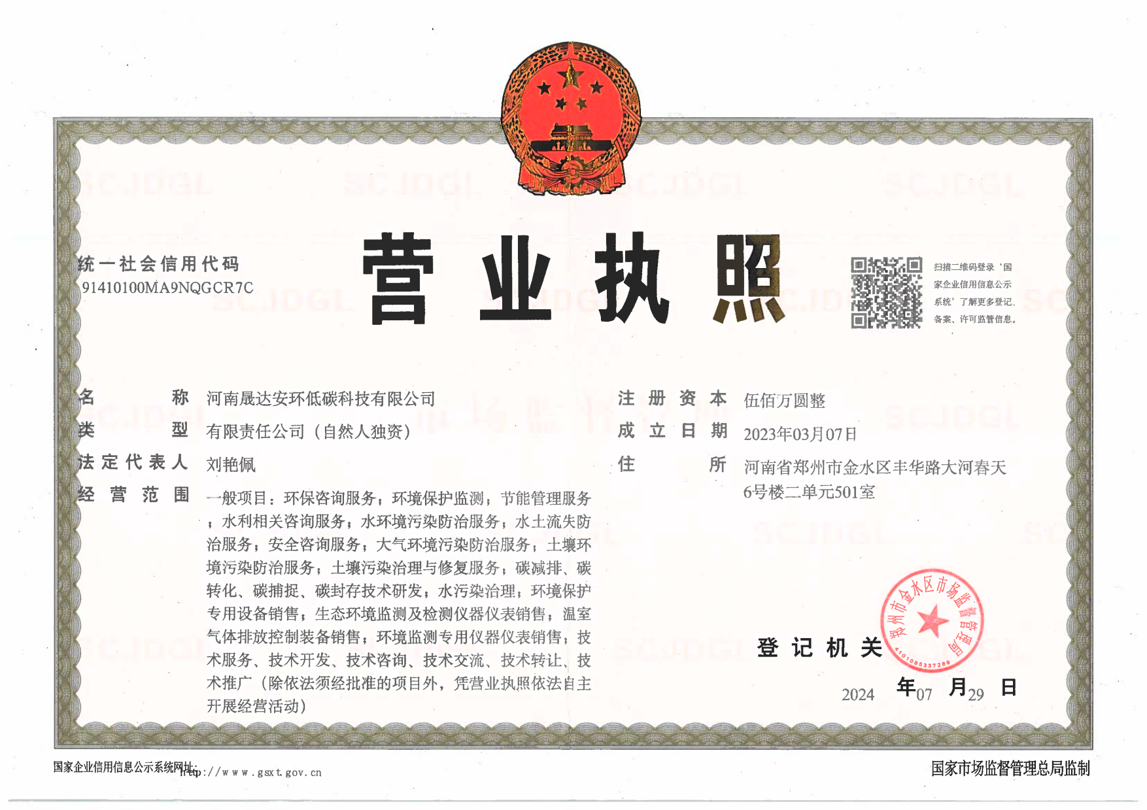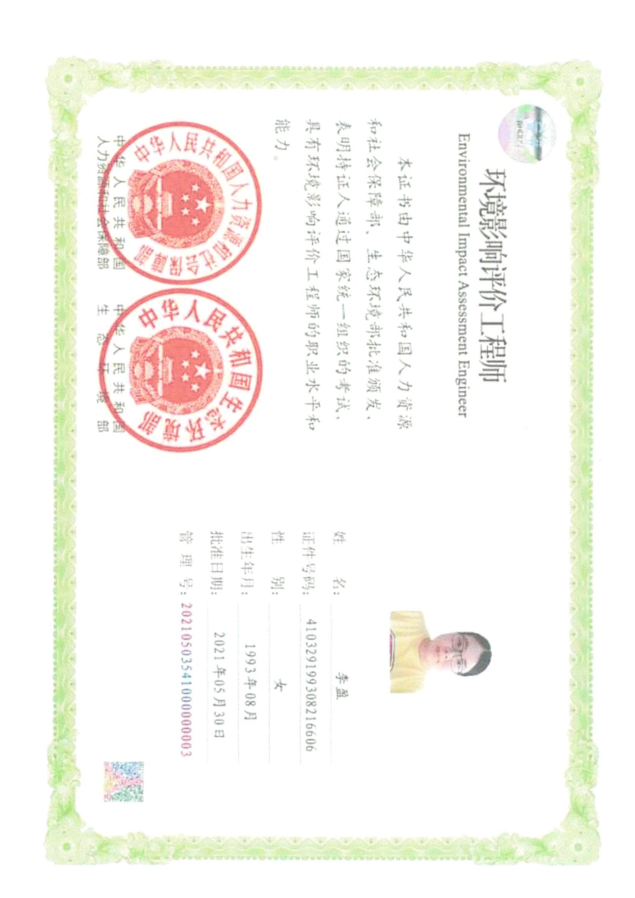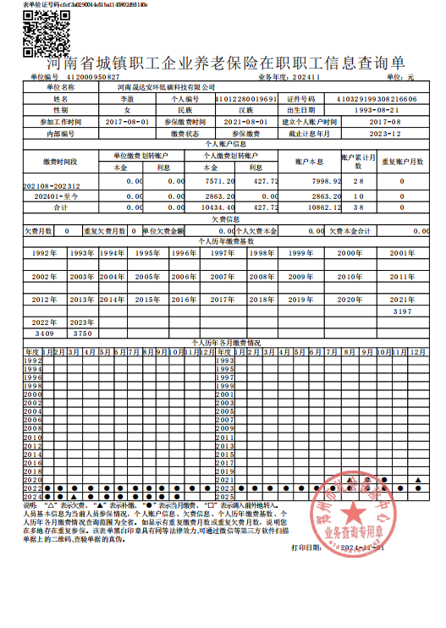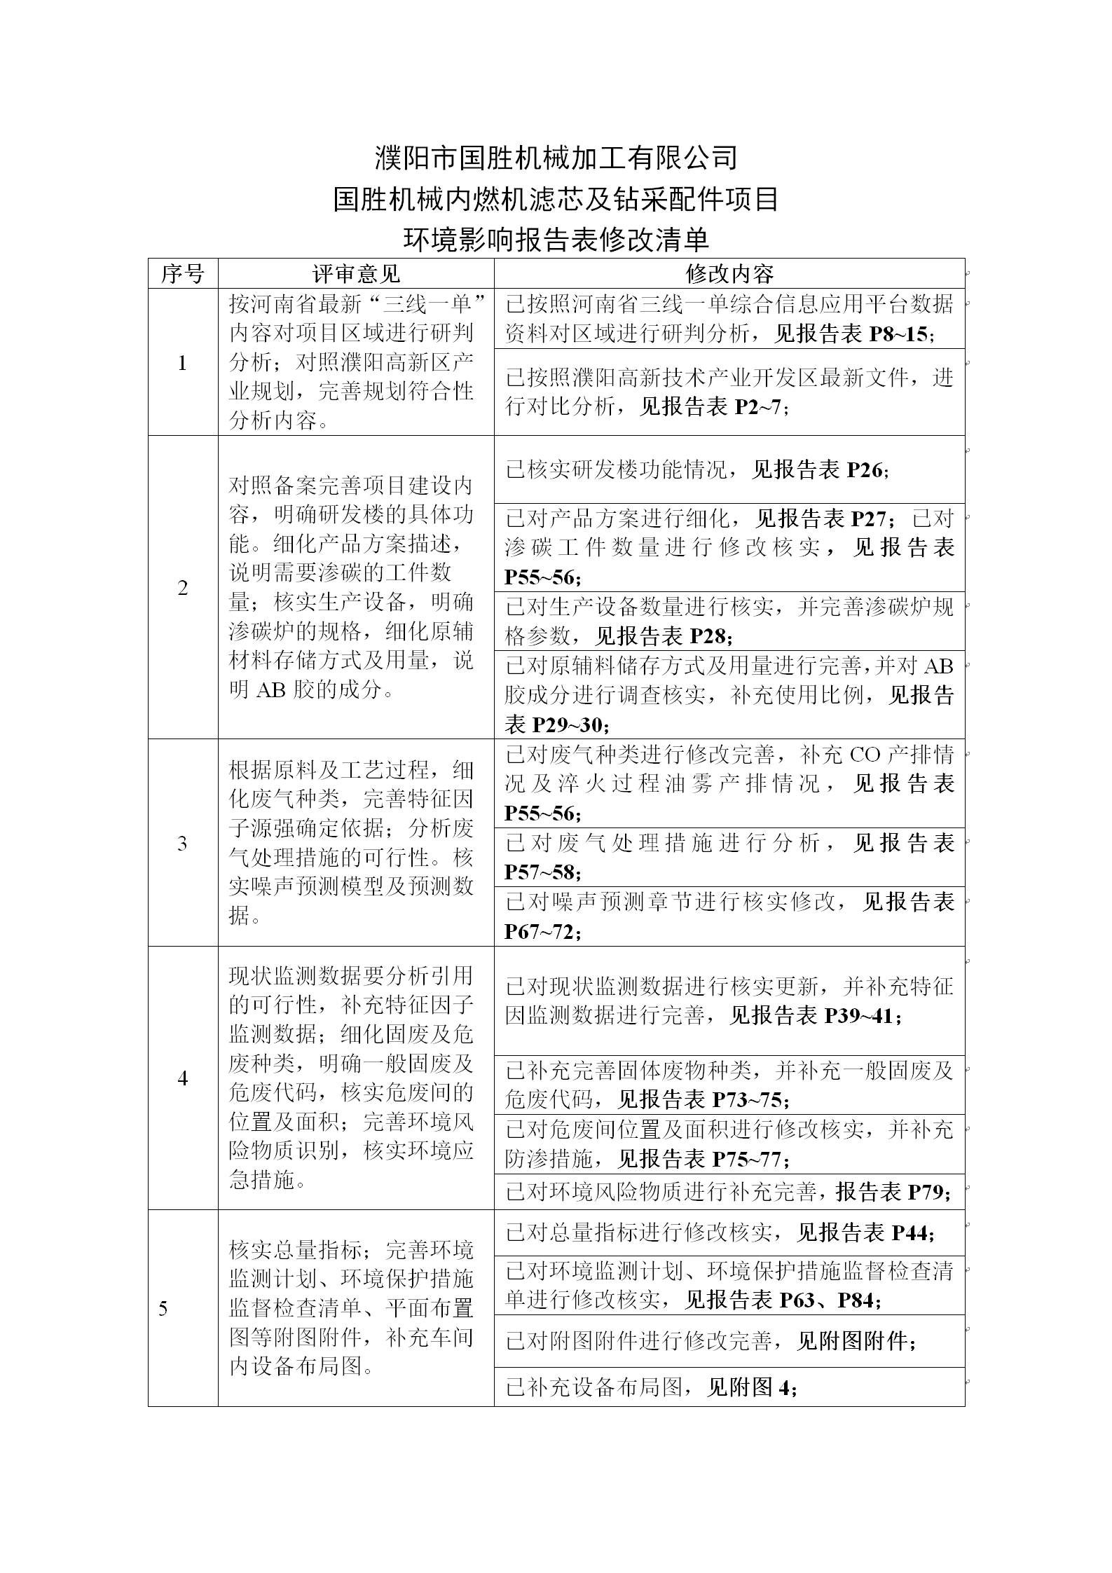
一、建设项目基本情况
建设项目名称 | 国胜机械内燃机滤芯及钻采配件项目
项目代码 | 2407-410902-04-01-200120
建设单位联系人 | 高仁杰 | 联系方式 | 18739386669
建设地点 | 濮阳市华龙区惠寨路西、高阳大道北
地理坐标 | （115度07分49.841秒，35度48分23.770秒）
国民经济行业类别 | C3512 石油钻采专用设备制造  C3499 其他未列明通用设备制造业 | 建设项目行业类别 | 三十一、通用设备制造业34中“69.其他未列明通用设备制造业349”  三十二、专用设备制造业35中“70.采矿、冶金、建筑专用设备制造351”；
建设性质 | 新建（迁建）  □改建  扩建  □技术改造 | 建设项目申报情形 | ☑首次申报项目  □不予批准后再次申报项目  □超五年重新审核项目  □重大变动重新报批项目
项目审批（核准/备案）部门（选填） | 濮阳高新技术产业开发区管理委员会 | 项目审批（核准/备案）文号（选填） | /
总投资（万元） | 5000 | 环保投资（万元） | 50
环保投资占比（%） | 1 | 施工工期 | 3个月
是否开工建设 | ☑否  □是： | 用地（用海）面积（m²） | 13333
专项评价设置情况 | 无
规划情况 | 2012年6月由濮阳市发改委提出《关于调整濮阳高新技术产业开发区发展规划的请示》（濮发改工业〔2012〕300号），并于2012年10月取得了《河南省发展和改革委员会关于濮阳高新技术产业开发区总体发展规划调整方案的批复》（豫发改工业〔2012〕1603号）。  2021年7月17日，河南省人民政府印发《关于设立濮阳高新技术产业开发区的批复》，文件提出同意以濮阳高新技术产业开发区为基础设立省级高新技术产业开发区，定名为濮阳高新技术产业开发区。  2022年2月15日，河南省发展和改革委员会印发《关于同意濮阳市开发区整合方案的函》，文件提出濮阳高新技术产业开发区（濮阳高新技术产业开发区）整合为濮阳高新技术产业开发区，主导产业为：装备制造及工程服务、新能源装备、新一代信息技术。2022年，由河南省城乡规划设计研究总院有限公司编制了《濮阳高新技术产业开发区发展规划（2022-2035）》。
规划环境影响评价情况 | 2013年9月委托河南省城乡规划设计研究总院有限公司编制了《濮阳高新技术产业开发区发展规划（调整）空间发展规划(2012-2020)》。2013年，委托济源蓝天科技有限责任公司编制了《濮阳高新技术产业开发区发展规划（调整）环境影响报告书》并于2014年10月26日通过河南省环境保护厅审查（豫环审〔2014〕26号）。  2022年12月，濮阳高新技术产业开发区正式委托光远检测有限公司开展《濮阳高新技术产业开发区发展规划（2022-2035年）》的环境影响评价工作，并于2023年08月完成《濮阳高新技术产业开发区发展规划（2022-2035）环境影响评价报告书》，2024年12月11日，濮阳市生态环境局以濮环审[2024]17号出具了《关于濮阳高新技术产业开发区发展规划（2022~2035）环境影响报告书的审查意见》。
规划及规划环境影响评价符合性分析 | 一、与《濮阳高新技术产业开发区发展规划（2022-2035）环境影响评价报告书》相符性分析  根据《濮阳高新技术产业开发区发展规划（2022-2035）环境影响评价报告书》。本项目与濮阳高新技术产业开发区规划及其环评相符性分析见下表。  - 本项目与规划及环评建议相符性分析一览表  序号 规划 目标 濮阳高新技术产业开发区规划内容及环评建议 项目情况 相符性  位置及规划范围 濮阳高新技术产业开发区位于濮阳市华龙区东部，范围北起范辉高速公路、南到黄河路、西起文化路、东至经四路，建设用地总面积19.25km²（不含106国道绿化带）。 本项目位于惠寨路西、高阳大道北，位于装备制造及工程服务区。 符合  产业 定位 以石油机械装备制造和商贸物流为主导产业的、濮阳市生态良好、功能齐全、适宜居住、又具有创业环境的与濮阳中心城区密切联系的现代化和生态化的产业集聚区。 本项目属于石油钻采专用设备制造及滤芯制造项目，位于装备制造及工程服务区，符合濮阳高新技术产业开发区总体发展规划，符合产业定位和土地使用规划。 符合  总体布局结构 “一心”是以中央生态公园及其周边商业用地、行政办公用地和文化娱乐用地等公共空间共同组成的综合服务休闲区为核心的区域； “两轴”：强调“一横一纵”的轴向关系。“一横”是指贯穿规划区中部核心区域与中心城区相连的东西向城市空间发展轴，“一纵”是指以新东路为依托、纵贯南北的产业发展轴，两轴相交于濮阳高新技术产业开发区的综合服务中心； “两廊”：东环路（106国道）两侧绿带与龙乡路以东的规划基础设施廊道纵贯整个规划区，将整个濮阳高新技术产业开发区分割成西、中、东三大片区，形成防护绿廊，同时也是规划区内纵贯南北的自然景观廊道； “多组团”：规划区内形成四类主要功能组团，分别为：工业组团、仓储物流组团、综合服务中心组团和生活服务组团； “功能布局”：西北部为商贸物流区，中北部及东北部为机械加工区及电子轻工加工区，综合服务区位于整个集聚区的中部，生活服务区主要分布于绿城路以南区域。 本项目位于惠寨路西、高阳大道北，符合濮阳高新技术产业开发区总体发展规划。 符合  供水工程规划 用水量预测：9.72万m³/d 水源选择：近期采用濮阳市第二水厂作为饮用和工业水源，远期生活用水来自濮阳市第三水厂，水源为南水北调水。 本项目供水由濮阳高新技术产业开发区供水管网统一供给。 符合  排水工程规划 污水处理规划：结合濮阳市城市总体规划及濮阳市产业集聚区总体规划，本集聚区污水采用分区采集，根据产业集聚区提供的相关情况，西区和中区的污水进入市区污水管网送至濮阳市污水处理厂、东区的污水进入濮阳市产业集聚区污水管道，送至濮阳市工业园区污水处理厂处理。 本项目无生产废水外排，生活污水经化粪池预处理后进濮阳市第三污水厂 符合  供电工程规划 电源规划：近期在经二路与纬五路交叉口西北角新建110千伏变电站，远期在开通公路和纬六路东南角新建110千伏变电站。 本项目供电由濮阳高新技术产业开发区供电电网统一供给。 符合  项目与规划环评提出的环境准入条件满足性分析见下表。  - 本项目与规划环评提出环境准入条件满足性分析一览表  项目 环境准入条件 本项目情况 满足性  产业发展要求 濮阳高新技术产业开发区规划其产业发展以石油机械装备制造、现代物流为主导产业。 鼓励发展以石油机械为重点，提高科技含量，生产具有创新和性能优越的石油机械及相关仪器的生产；依靠濮阳高新技术产业开发区优越的地理位置，加大引入物流行业进入区内，物流行业的发展还能带动相关产业的发展。允许有利于濮阳高新技术产业开发区总体产业链条延伸的项目、高新技术产业、市政基础设施、利于濮阳高新技术产业开发区产生的固体废物综合利用项目、有利于节能减排的技术改造项目进入。 本项目属于石油钻采专用设备制造及滤芯制造项目，位于装备制造及工程服务区，符合濮阳高新技术产业开发区总体发展规划，符合产业定位和土地使用规划。 满足  生产规模和工 艺技术先进性 要求 工艺技术水平，要求入驻集聚区项目达到国内同行业领先水平、或具备国际先进水平； 工艺技术达到国内先进水平 满足  建设规模符合国家产业政策的最小经济规模要求； 满足相应产业政策 满足  环保搬迁入驻集聚区内的企业应进行产品和生产技术的升级改造，达到国家相关规定的要求。 / /  清洁生产水平 符合国家相关产业政策，国家和行业环境保护标准和清洁生产标准要求，其生产规模应符合国家产业政策的最小经济规模要求，其工艺技术应达到国内同行业先进清洁生产水平以上水平； 满足相应产业政策 满足  科技含量高、污染小、能耗物耗少，生产工艺、设备及环保设施处于先进水平； 工艺技术达到国内先进水平 满足  选择使用原料和产品为环境友好性的项目，避免集聚区大规模建设造成的不良辐射效应，避免国家明令禁止项目在集聚区内出现。 / /  污染物排放总量控制 新建、环保搬迁项目的大气污染物和水污染物的排放指标必须在提高区域内现有工业污染负荷削减量或城市污染负荷削减量中调剂，做到区域增产减污或增产不增污。 三废治理技术较为成熟 满足  由上表可以看出，本项目符合濮阳高新技术产业开发区规划及其环评的相关要求。  根据调整后的濮阳高新技术产业开发区规划和规划环评提出的负面清单，分析对比见下表。对比分析认为本项目不属于濮阳高新技术产业开发区负面清单项目。  - 项目与濮阳高新技术产业开发区产负面清单对比一览表  类别 负面清单 相符性  限制及禁止类 生产工艺或生产设备不符合国家产业政策或命令禁止淘汰的工业项目 本项目不属于限制禁止类项目  投资强度不能满足国土资发【2008】24号文《关于发布和实施工业项目建设用地控制指标的通知》要求的项目 本项目不属于限制禁止类项目  不符合国家清洁生产标准要求的建设项目，限制高耗能、高排放的工业项目 本项目不属于限制禁止类项目  不符合集聚区功能定位的项目，其中包括：污染重的化工项目，含氰、含铬电镀以及其他污染重的建设项目(例如，含酸洗等表面处理可能产生难处理废水类项目、使用含磷洗涤剂产生含磷废水排放和清洗过程产生重金属排放的表面清洗项目) 本项目不属于限制禁止类项目  生产过程中涉及到危险品大量储存或运输以及产生大量危险固废的项目； 本项目不属于限制禁止类项目  因集聚区石油机械装备制造区位于居住服务区次主导风向的上风向，限制集聚区入驻高废气产生量的项目，禁止入驻工艺废气中含有难处理的项目 本项目不属于限制禁止类项目  控制入驻高耗水、高排水建设项目和污水处理后达不到集聚区集中污水处理厂收水水质标准的建设项目 本项目不属于限制禁止类项目  - 濮阳高新技术产业开发区内限制发展项目一览表  序号 要求 行业 禁止发展项目 相符性  1 不符合产业政策、国家政策、属于淘汰工艺及产品、用水量大、废气产生量大、产业规模达不到要求及国家限制发展行业 石油 化工 无组织排放大量的恶臭的化工项目，难以收集治理项目；产生嘧啶、光气、萘等“三致”污染物的项目；有机化学农药及中间体、燃料 本项目不属于石化项目  2 机电 重污染或涉重金属污染的电镀项目；淘汰、限制类的如普通高速钢钻头、铣刀、锯片、丝锥、板牙项目、普通微小型球轴承制造项目；芯片制造和封装项目 本项目不属于电镀项目，不属于淘汰、限制类项目，不属于芯片制造和封装项目  3 食品 排水量大的淀粉生产、酿造及屠宰等食品加工企业 本项目不属于食品项目  4 不在产业定位中的项目 其它 其他不在集聚区产业定位内的项目，如制革、化纤浆粕、焦化等 本项目属于石油钻采专用设备制造及滤芯制造项目，位于装备制造及工程服务区，符合濮阳高新技术产业开发区总体发展规划，符合产业定位和土地使用规划。  根据分析，本项目为于石油钻采专用设备制造及滤芯制造项目，不属于濮阳高新技术产业开发区限制及禁止类项目，符合产业集聚区环境准入条件，符合产业定位和土地使用规划。  二、与《濮阳高新技术产业开发区发展规划（2022-2035）环境影响评价报告书》审查意见相符性分析  根据《濮阳高新技术产业开发区发展规划（2022-2035）环境影响评价报告书》审查意见。本项目与审查意见相符性分析见下表。  - 本项目与规划环评审查意见相符性分析一览表  序号 规划环评审查意见 项目情况 相符性  1 进一步加强与国土空间规划的街接,保持规划之间协调一致;加强对产业园区及周边生活区的防护,确保园区产业布局与生态环境保护、人居环境安全相协调。 本项目属于石油钻采专用设备制造及滤芯制造项目，位于装备制造及工程服务区，符合濮阳高新技术产业开发区总体发展规划，根据用地规划图可知项目占地土地为二类工业用地，符合产业定位和土地使用规划。 相符  2 园区管理部门应按照规划环评报告提出的项目负面清单及准入条件，优化产业定位，把好项目准入关。优先发展符合园区主导产业要求、有利于园区总体产业链条延伸的项目，列入园区限制类的项目应限制入驻，列入园区的负面清单的的项目禁止入驻，通过实施差别化环境准入，逐步优化产业结构，构筑园区循环经济产业链。 已根据《濮阳高新技术产业开发区发展规划（2022-2035）环境影响评价报告书》进行对比分析，本项目符合规划环评报告提出的准入条件，不属于负面清单要求项目 相符  3 规划批准后,应严格按照规划要求推动产业园区高质量发展,严守生态保护红线、环境质量底线、资源利用上线，落实《报告书》提出的各项措施,在实施范围、适用期限、规模、结构和布局等方面进行重大调整或者修订的,应当重新或者补充进行环境影响评价。 本项目符合“三线一单”要求。 相符  4 拟入区的建设项目应结合规划环评提出的指导意见做好环境影响评价工作,落实相关要求,加强与规划环评的联动,重点开展工程分析、污染物允许排放量测算和环保措施可行性论证等内容,强化环境监测和环境保护相关措施的落实;规划环评中协调性分析、环境现状、污染源调查等符合要求的资料可供建设项目环评共享，项目环评相应评价内容可结合实际情况予以简化。 本项目已根据《濮阳高新技术产业开发区发展规划（2022-2035）环境影响评价报告书》进行对比分析 相符
其他符合性分析 | 1、产业政策合理性  根据《市场准入负面清单（2022年版）》，本项目不在禁止准入类事项之列。  经查阅《产业结构调整指导目录（2024年本）》，本项目不属于限制类、鼓励类、禁止类，为允许类项目。  目前该项目已经濮阳高新技术产业开发区管理委员会备案（项目代码：2407-410902-04-01-200120）；因此，本项目的建设符合国家和地方的有关产业政策。  2、“三线一单”相符性分析  根据河南省三线一单综合信息应用平台中导出《河南省“三线一单”建设项目准入研判分析报告》分析，本项目与其相关内容相符性分析如下。  一、空间冲突  经研判，初步判定该项目无空间冲突，最终结果以自然资源部门提供的为准。  二、项目涉及的各类管控分区有关情况  根据管控单元压占分析，项目建设区域涉及6个生态环境管控单元，其中优先保护单元0个，重点管控单元5个，一般管控单元1个、水源地0个。  三、环境管控单元分析  经比对，项目涉及1个河南省环境管控单元，其中优先保护单元0个,重点管控单元1个，一般管控单元0个，详见下表。  - 项目涉及河南省环境管控单元一览表  环境管控单元编码 环境管控单元名称 管控分类 市 区县 主要要求 本项目情况 符合性  ZH41090220002 濮阳高新技术产业开发区 重点 濮阳市 华龙区 空间布局约束 入驻项目应符合园区规划或规划环评的要求；禁止化工、制革、焦化、含氰、含铬电镀、淀粉、酿造、屠宰等项目入驻；禁止生产或运输中涉及大量危险品的项目入驻。 本项目不属于“两高”项目，属于于石油钻采专用设备制造及滤芯制造项目，位于装备制造及工程服务区，符合园区定位， 相符  污染物排放管控 - 大气：严格执行污染物排放总量控制制度，采取集中供热、调整能源结构、加强污染治理等措施，严格控制大气污染物的排放。 - 水：实施污水集中处理及中水回用工程，减少废水排放量，保证污水处理设施的正常运行，确保污水处理厂出水执行《河南省黄河流域水污染物排放标准》（DB41/20 87-2021）及濮阳市地方水污染物排放标准。尽快实现开发区集中供水，逐步关停企业自备水井。定期对地下水质进行监测，发现问题，及时采取有效防治措施，避免对地下水造成污染。禁止含重金属废水进入城市生活污水处理厂。园区入驻企业外排废水，不得超过国家或省规定的水污染物排放标准以及重点水污染物排放总量控制指标，向污水集中处理设施排放工业废水的，应当按照国家有关规定进行预处理，达到污水处理厂收水标准要求后方可排放。 3、推进工业涂装、包装印刷、家具制造等重点行业源头、过程和末端全过程综合控制，实施VOCs排放总量控制；全面推广使用低VOCs含量涂料、油墨、胶粘剂、清洗剂等原辅材料。 1、本项目不设置锅炉； 2、本项目生活污水经化粪池预处理后进濮阳市第三污水处理厂； 3、本项目不属于重点行业，生产过程中产生的VOCs经废气处理设施处理后达标排放。 相符  环境风险防控 1、加强园区环境安全管理工作，严格危险化学品管理，建立园区风险防范体系以及风险防范应急预案，在基础设施和企业内部生产运营管理中，认真落实环境风险防范措施，杜绝发生污染事故。2、在开发过程中不应随意改变各用地功能区的使用功能，并注重节约集约用地。充分考虑各功能区相互干扰、影响问题，减小各功能区之间的不利影响，工业区与生活居住区之间应设置绿化隔离带。 1、内部运行管理过程认真落实风险防范措施； 2、本项目为新建项目，现状为空地，不存在拆除；位于装备制造及工程服务区内。 相符  资源开发效率要求 地下水超采地区，控制采用地下水的高耗水新建、改建、扩建项目。 本项目使用园区供水，不涉及地下水开采。 相符  四、水环境管控分区分析  经比对，项目涉及1个河南省水环境管控分区，其中水环境优先保护区0个,工业污染重点管控区1个,城镇生活污染重点管控区0个,农业污染重点管控区0个,水环境一般管控区0个，详见下表。  - 项目涉及河南省水环境管控一览表  环境管控单元编码 环境管控单元名称 管控分类 市 区县 主要要求 本项目情况 符合性  YS4109022210231 濮阳高新技术产业开发区 重点 濮阳市 华龙区 空间布局约束 - 入驻项目应符合园区规划或规划环评的要求； 2、禁止化工、制革、焦化、含氰、含铬电镀、排放量大的淀粉、酿造、屠宰等项目，以及生产或运输中涉及大量危险品的项目入驻 1、本项目属于石油钻采专用设备制造及滤芯制造项目，位于装备制造及工程服务区，符合园区定位； 2、本项目不属于禁止类项目； 相符  污染物排放管控 - 按照“清污分流、雨污分流、中水回用”的要求，加快园区污水集中处理及中水回用工程实施； 2、园区内企业不得单独设置废水排放口； 3、保证污水处理设施的正常运行，确保污水处理厂出水执行《河南省黄河流域水污染物排放标准》（DB41/2087-2021）及濮阳市地方水污染物排放标准。 本项目生活污水经化粪池预处理后进濮阳市第三污水处理厂； 相符  环境风险防控 - 定期对地下水质进行监测，发现问题及时防治，加强预防地下水污染； 2、建立完善有效的环境风险防控设施和有效的拦截、降污、导流等设施，防治危害地表水。 1、本项目建成后定期进行地下水水质监测； 2、本项目建成后建设完整的环境风险防控风险以及有效的应急措施； 相符  五、大气环境管控分区分析  经比对，项目涉及2个河南省大气环境管控分区，其中大气环境优先保护区0个,高排放重点管控区1个,布局敏感重点管控区0个,弱扩散重点管控区0个,受体敏感重点管控区1个,大气环境一般管控区0个，详见下表。  - 项目涉及河南省大气环境管控一览表  环境管控单元编码 环境管控单元名称 管控分类 市 区县 主要要求 本项目情况 符合性  YS4109022310004 濮阳高新技术产业开发区 重点 濮阳市 华龙区 空间布局约束 入驻项目应符合园区规划或规划环评的要求；禁止化工、制革、焦化、含氰、含铬电镀、淀粉、酿造、屠宰等项目入驻；禁止生产或运输中涉及大量危险品的项目入驻。 1、本项目属于石油钻采专用设备制造及滤芯制造项目，位于装备制造及工程服务区，符合园区定位； 2、本项目不属于禁止类项目； 相符  污染物排放管控 严格执行污染物排放总量控制制度，采取集中供热、调整能源结构、加强污染治理等措施，严格控制大气污染物的排放。 本项目采用高效的废气治理设施，对生产过程中废气进行有效防治 相符  环境风险防控 加强集聚区环境安全管理工作，严格危险化学品管理，建立集聚区风险防范体系以及风险防范应急预案，在基础设施和企业内部生产运营管理中，认真落实环境风险防范措施，杜绝发生污染事故。 内部运行管理过程认真落实风险防范措施 相符  资源开发效率要求 集聚区应实施集中供热、供气，实现集聚区集中供热，逐步拆除区内企业自备锅炉。 本项目不设置锅炉 相符  YS4109022340001 / 重点 濮阳市 华龙区 空间布局约束 - 在各省辖市城市建成区内，禁止新建每小时二十蒸吨以下的燃烧煤炭、重油、渣油蹦及直接燃用生物质的锅炉，其他地区禁止新建每小时十蒸吨以下的燃烧煤炭、重油、渣油以及直接燃用生物质的锅炉。 - 在居民住宅区等人口密集区域和医院、学校、幼儿园、养老院等其他需要特殊保护的区域及其周边，不得新建、改建和扩建石化、焦化、制药、油漆、塑料、橡胶、造纸、饲料等易产生恶臭气体的生产项目或者从事其他产生恶臭气体的生产经营活动。已建成的，应当逐步搬迁或者升级改造。 3、到2025年，城市建成区内重污染企业分类完成就地改造、退城入园、转型转产或关闭退出任务。 1、本项目不涉及； 2、本项目位于濮阳市华龙区惠寨路西、高阳大道北，位于装备制造及工程服务区； 3、本项目不涉及； 相符  污染物排放管控 - 大力推进钢铁、焦化等重点行业产业结构调整和转型升级，加快钢铁、水泥、焦化行业及锅炉超低排放改造。深化有色金属冶炼、铸造、碳素、耐材、烧结类砖瓦等行业工业炉窑综合整治及垃圾焚烧发电、生物质发电烟气深度治理。 - 推动氢燃料电池汽车示范应用，推广新能源汽车和非道路移动机械。推进公共领域车辆新能源化。实施清洁柴油车（机）行动，基本淘汰国三及以下排放标准汽车，基本消除未登记或冒黑烟工程机械。 3、加强道路扬尘综合整治，大力推进道路机械化清扫保洁作业，到2025年，各设区市建成区道路机械化清扫率达到95%以上，县城达到90%以上。各市平均降尘量到2025年不得高于7吨/月·平方公里。 1、本项目不涉及； 2、本项目不涉及； 3、本项目不涉及； 相符  环境风险防控 - 实施重污染企业退城搬迁，加快城市建成区、人群密集区、重点流域的重污染企业和危险化学品等环境风险大的企业搬迁改造、关停退出，推动实施一批水泥、玻璃、焦化、化工等重污染企业退城工程。 2、提升城乡极端气候事件监测预警、防灾减灾综合评估和风险管控能力，保障城乡建设和基础设施安全。适时开展气候变化影响风险评估，实施适应气候变化行动。 1、本项目不涉及； 2、本项目不涉及； 相符  资源开发效率要求 - 在禁燃区内，禁止销售、燃用高污染燃料；禁止新建、扩建燃用高污染燃料的设施，已建成的，应当在各省辖市、县（市）人民政府规定的期限内改用天然气、页岩气、液化石油气、电或者其他清洁能源。 2、基本实现城区集中供暖全覆盖。 1、本项目不涉及； 2、本项目不涉及； 相符  - 自然资源管控分区分析  经比对，项目涉及1个河南省自然资源管控分区，其中生态用水补给区0个,地下水开采重点管控区0个,高污染燃料禁燃区1个，详见下表。  - 项目涉及河南省自然资源管控一览表  环境管控单元编码 环境管控单元名称 管控分类 市 区县 主要要求 本项目情况 符合性  YS4109022540001 河南省濮阳市华龙区高污染燃料禁燃区 重点 濮阳市 华龙区 空间布局约束 高污染燃料禁燃区覆盖全市行政区域 本项目不涉及 相符  资源开发效率要求 全市行政区域内禁止销售、燃用高污染燃料，禁止新建、扩建燃用高污染燃料的设施（不含集中供热、电厂锅炉燃煤以及工业企业原料煤） 本项目不涉及 相符  3、与濮阳市生态环境保护委员会办公室关于印发《濮阳市2024年蓝天保卫战实施方案》《濮阳市2024年碧水保卫战实施方案》《濮阳市2024年净土保卫战实施方案》《濮阳市2024年柴油货车污染治理攻坚战实施方案》的通知（濮环委办〔2024〕11号）相符性分析  - 与（濮环委办〔2024〕11号）相符性分析  文件名称 相关要求 本项目建设情况 相符性  濮阳市2024年蓝天保卫战实施方案 12、实施挥发性有机物综合治理。按照“可替尽替、应代尽代”的原则，加快推进低VOCs含量原辅材料替代，加强VOCs全流程综合治理，加大蓄热式氧化燃烧(RTO)、蓄热式催化燃烧(RCO)、催化燃烧(CO)、沸石转轮吸附浓缩等高效治理技术推广力度;对企业含VOCs有机废水储罐、装置区集水井(池)完成有机废气收集密闭化改造;对企业活性炭装填量、更换周期实施编码登记，实现从购买、更换到处置的全过程可回溯管理;对污水处理场排放的高浓度有机废气实施单独收集处理;具备改造条件的挥发性有机液体储罐改用低泄漏的储罐呼吸阀、紧急泄压阀，汽车罐车改用自封式快速接头;加强火炬燃烧装置监管，火炬系统、煤气放散管安装温度监控、废气流量计、助燃气体流量计，相关数据接入DCS系统;督促46家企业按规定开展VOCs泄漏检测与修复工作，针对石化、化工行业建立统一的泄漏检测与修复信息管理平台。结合日常监管情况，动态管理涉VOCs企业综合治理清单台账，12月底前完成9家涉VOCs企业综合治理，全面提升企业VOCs治理水平。 本项目粘接、烘干废气、渗碳废气经集气装置收集后经干式过滤器+二级活性炭吸附后15m排气筒（DA002）排放；热处理废气经集气装置收集后进入油雾净化器+干式过滤器+二级活性炭吸附后15m排气筒（DA002）排放。 相符  18.深化扬尘污染精细化管控。聚焦建筑施工、城市道路线性工程、车辆运输和裸露地面等重点领域，细化完善重点扬尘污染源管控清单，建立施工防尘措施检查制度，按照“谁组织、谁监管”原则，明确监管责任，严格落实扬尘治理“两个标准”要求，加强施工围挡、车辆冲洗、湿法作业、密闭运输地面硬化、物料覆盖等管理，提升扬尘污染精细化管理水平。配合做好河南省扬尘污染防治智慧化监控平台互联互通工作，推动5000平方米及以上建筑工地安装在线监测和视频监控设施，并接入市监管平台。市政道路、水务等长距离线性工程实行分段施工。工程项目将防治扬尘污染费用纳入工程造价，作为专项费用用于扬尘治理。强化道路扬尘综合治理，市城区道路机械化清扫率达到80%以上，加大人行步道、非机动车道背街小巷人工清扫保洁力度;开展渣土、物料等运输车辆规范化整治，依法查处遗撒滴漏或扬散物料、不按照规定路线、时段行驶等违法行为。逐月开展降尘量监测，实施公开排名通报。 项目施工期严格控制扬尘污染，通过运土车辆应加篷布遮盖，严禁超重、超高装载，运输车辆进入施工场地应低速、限速行驶，以减少产尘量；使用商品混凝土或散装水泥，对产生扬尘的施工作业点设洒水装置等措施，减少扬尘污染。 相符  23.提升重污染天气应对实效。健全完善重污染天气预警响应机制，规范重污染天气预警、启动、响应、解除工作流程强化区域联合应对，加强部门间的联系沟通，综合采取远程监控、入企监督指导、污染高值预警、实地监测源、综合分析应对等方式，全面提升重污染天气协同管控实效。 评价建议项目建成后建立重污染天气预警响应机制 相符  25.开展环境绩效等级提升行动。严格落实重点行业绩效分级管理实施细则，建立“有进有出”动态调整机制，分行业分类别建立绩效提升企业名单，推动化工、铸造、耐材、工业涂装、包装印刷等重点行业环保绩效创A，全力帮扶重点行业企业对照行业先进水平实施生产和治理工艺装备提升改造，不断提升环境绩效等级，2024年6月底前，各县(区)建立绩效提升培育企业清单，力争提高A级、B级企业及绩效引领性企业占比，着力培育一批绩效水平高、行业带动强的企业。 本项目建设严格落实绩效分级要求 相符  濮阳市2024年碧水保卫战实施方案 3.深化工业园区水污染整治。开展工业园区污水收集处理能力、污水资源化利用能力、监测监管能力提升行动和化工园区“污水零直排”建设行动，补齐园区污水收集处理设施短板。到2024年年底，化工园区基本建成独立专业化工生产废水集中处理设施(或依托骨干企业):国家级工业园区配套的污水管网质量和污水收集效能明显提升。根据中央生态环境保护督察整改要求，重点推动濮阳工业园区污水处理厂建设，实现工业废水应收尽收集中处置。 本项目生活污水经化粪池预处理后进濮阳市第三污水处理厂 相符  濮阳市2024年净土保卫战实施方案 2.强化在产企业土壤污染源头防控。完成土壤污染重点监管单位名录更新，并向社会公开。指导新纳入的重点监管单位本年度内开展一次隐患排查、自行监测。做好土壤污染重点监管单位隐患排查“回头看”工作，并将隐患排查报告及相关材料上传至重点监管单位土壤和地下水环境管理信息系统，6月底前完成市级抽查，抽查比例不低于20%。重点对石油加工，化工、铅蓄电池制造、危险废物处置等行业企业组织开展隐患排查监督检查。 本项目严格落实分区防渗、分区管控措施，减少土壤污染途径 相符  15.深化危险废物监管和利用处置能力改革。持续创新危险废物环境监管方式，建立健全危险废物监管责任制度。探索建立综合处置企业行业自律机制。选取3家典型危险废物利用处置企业作为市级危险废物安全生产标杆企业，引领示范全市危险废物安全生产。提升危险废物规范化管理水平，实施危险废物规范化环境管理评估。开展危险废物自行利用处置专项整治行动。加强废弃电器电子产品拆解监管。 本项目产生的危险废物应严格按照危险废物管理制度执行 相符  4、与饮用水源保护区规划相符性分析  4.1与濮阳市集中式饮用水源相符性  根据《河南省城市集中式饮用水源保护区划》（豫政办[2007]125号）、河南省环境保护厅及河南省水利厅批复（豫环函[2014]61号）的《河南省濮阳市地下饮用水源地调整及保护区核定技术报告》、《河南省人民政府关于调整部分集中式饮用水水源保护区的通知》（豫政文[2019]19号）、《河南省人民政府关于调整取消部分集中式饮用水水源保护区的通知》（豫政文[2021]72号），濮阳市目前有2个地表水饮用水源保护区、1个地下水饮用水源保护区。濮阳市集中式饮用水源地及保护范围情况如下：  （1）地表水饮用水源保护区  ①中原油田彭楼地表水饮用水源保护区  一级保护区：黄河干流彭楼引水口下游100米至上游10号坝河道濮阳市界内至黄河左岸连坝坡角线外50米的区域，彭楼引水口至彭楼闸之间输水渠两侧生产堤内的区域，彭楼闸至水源取水口下游100m之间输水渠及两侧50米的区域。  二级保护区：一级保护区外，黄河干流彭楼引水口至上游范县界河道、濮阳市界内至黄河左岸生产堤内的区域，彭楼闸至彭楼取水口下游300m的输水渠及两侧1000米至黄河大堤外侧的区域。  ②西水坡地表水饮用水源保护区  一级保护区：黄河干流渠村引水口下游100米至上游青庄1号坝河道濮阳市界内至黄河左岸连坝坡角线外50米的区域，渠村引水口至渠首闸输水渠两侧连坝路之内的区域，渠村沉砂池外200米至黄河大堤外侧及濮清南干渠东侧的区域，西水坡调节池围墙以内的区域。  二级保护区：一级保护区外，黄河干流渠村引水口至上游8号坝河道濮阳市界内至黄河左岸生产堤以内的区域，渠村沉砂池一级保护区外1000米至黄河大堤外侧的区域。  （2）地下水饮用水源保护区  ①李子园地下水饮用水源保护区  一级保护区：取水井外围50米的区域。  二级保护区：一级保护区外，取水井外围550米所包含的区域。  准保护区：二级保护区外，北至北线4号水井以北1000米、西至西线6号井以西1000米、南至高铺干渠—濮清南干渠—016县道、东至五星沟西侧范围内的区域。  本项目位于濮阳高新技术产业开发区，距离最近水源保护区为西水坡地表水水源保护区，约15.89km，不在其保护区范围内，符合保护规划。  4.2与乡镇集中式饮用水源保护区相符性  根据河南省人民政府办公厅印发《关于印发河南省乡镇集中式饮用水水源保护区划的通知》（豫政办〔2016〕23号）和《濮阳市华龙区岳村镇集中式饮用水水源保护区划分技术报告》，距离本次扩建项目厂址较近的乡镇集中饮用水源有濮阳市华龙区孟轲乡地下水井、清丰县柳格镇水厂地下水井群、岳村镇东田村集中供水厂（“千吨万人”饮用水水源地）。具体保护范围如下：  （1）濮阳市华龙区孟轲乡地下水井(共1眼井)  一级保护区范围:取水井外围30米的区域。  （2）清丰县柳格镇水厂地下水井群(共2眼井)  一级保护区范围:水厂厂区及外围30米、北至015县道的区域。  （3）岳村镇东田村集中供水厂位于华龙区岳村镇澶东社区南侧，四周现状均为农田，水厂中心地理坐标为：东经115°10′48.05″，北纬35°47′13.36″。5#水井地理坐标为：东经115°10′54.78″，北纬35°47′13.75″，7#水井地理坐标为：东经115°10′27.74″，北纬35°47′19.97″。5#、7#水井一级保护区域分别以取水井为为圆心，以半径为30m的圆形区域内，作为一级保护区。饮用水水源地一级保护区面积为5652m²。  本项目拟建厂址距濮阳市华龙区孟轲乡地下水井2.73km，距清丰县柳格镇水厂地下水井群3.91km，距离岳村镇东田村集中供水厂7#水井3.82km，本项目拟建厂址不在上述乡镇集中式饮用水源保护区及“千吨万人”饮用水水源地保护区范围内。  5、本项目与《重污染天气通用行业应急减排措施制定技术指南（2024年修订版）》中涉PM、VOCs企业绩效引领性指标相符性分析  - 与通用涉PM企业绩效引领性指标相符性分析  引领性指标 通用涉PM企业 本项目控制措施 符合性  生产工工艺和装备 不属于《产业结构调整指导目录（2024年版）》淘汰类，不属于省级和市级政府部门明确列入已经限期淘汰类项目。 经查阅《产业结构调整指导目录（2024年本）》，本项目不属于限制类、鼓励类、禁止类，为允许类项目。 相符  物料装卸 1.车辆运输的物料应采取封闭措施。粉状、粒状、块状散装物料在封闭料场内装卸，装卸过程中产尘点应设置集气除尘装置，料堆应采取有效抑尘措施； 2.不易产尘的袋装物料宜在料棚中装卸，如需露天装卸应采取防止破袋及粉尘外逸措施。 1、本项目不涉及粉状、粒状、块状散装物料。 2、本项目原料均存放于密闭生产车间内。 相符  物料储存 1.一般物料。粉状物料应储存于密闭/封闭料仓中；粒状、块状物料应储存于封闭料场中，并采取喷淋、清扫或其他有效抑尘措施；袋装物料应储存于封闭/半封闭料场中。封闭料场顶棚和四周围墙完整，料场内地面全部硬化，料场货物进出大门为硬质材料门或自动感应门，在确保安全的情况下，所有门窗保持常闭状态。不产尘物料（如钢材、管件）及产品如露天储存应在规定的存储区域码放整齐； 2.危险废物。应有符合规范要求的危险废物储存间，危险废物储存间门口应张贴标准规范的危险废物标识和危废信息板，建立台账并挂于危废间内，危险废物管理台账和危险废物转移情况信息表保存5年以上。危废间内禁止存放除危险废物和应急工具外的其他物品。涉大气污染物排放的，应设置对应污染治理设施。 1、本项目原料均存放于密闭生产车间内。 2、本项目建成后按照规范设置危废暂存间，并按照《危险废物贮存污染控制标准》（GB18597-2023）等规范要求进行储存及处置等。 相符  物料转移和输送 1.粉状、粒状等易产尘物料厂内转移、输送过程应采用气力输送、密闭输送，块状和粘湿粉状物料采用封闭输送； 2.无法封闭的产尘点（物料转载、下料口等）应采取集气除尘措施，或有效抑尘措施。 本项目不涉及粉状、粒状物料的转移、输送，生产过程中产尘工序主要为切割粉尘、下料粉尘、焊接烟尘、打磨粉尘，经收集后采用除尘器进行处理 相符  工艺过程 1.各种物料破碎、筛分、配料、混料等过程应在封闭厂房内进行，并采取收尘/抑尘措施； 2.破碎筛分设备在进、出料口和配料混料过程等产尘点应设置集气除尘设施。 1、本项目生产过程均在密闭车间内进行，产尘工序均采取收尘/抑尘措施 相符  成品包装 1.粉状、粒状产品包装卸料口应完全封闭，如不能封闭应采取局部集气除尘措施。卸料口地面应及时清扫，地面无明显积尘； 2.各生产工序的车间地面干净，无积料、积灰现象； 3.生产车间不得有可见烟（粉）尘外逸。 本项目成品包装过程无粉尘产生 相符  排放限值 PM排放限值不高于10mg/m³；其他污染物排放浓度达到相关污染物排放标准。 经分析，本项目PM排放限值不高于10mg/m³ 相符  无组织管控 1.除尘器应设置密闭灰仓并及时卸灰，除尘灰应通过气力输送、罐车、吨包袋等封闭方式卸灰，不得直接卸落到地面； 2.除尘灰如果转运应采用气力输送、封闭传送带方式，如果直接外运应采用罐车或袋装后运输，并在装车过程中采取抑尘措施，除尘灰在厂区内应密闭/封闭储存； 3.脱硫石膏和脱硫废渣等固体废物在厂区内应封闭储存，在转运过程中应采取封闭抑尘措施并应封闭储存。 1、本项目除尘器设置密闭灰仓并及时卸灰，除尘会封闭方式卸灰。 2、本项目除尘灰主要为金属粉尘，在厂区内采取封闭储存并密封运输。 3、本项目不涉及。 相符  视频监管 未安装自动在线监控的企业，应在主要生产设备（投料口、卸料口等位置）安装视频监控设施，相关数据保存6个月以上。 本项目建成后主要生产设备安装视频监控设施，相关数据保存6个月以上。 相符  厂容厂貌 1.厂区内道路、原辅材料和燃料堆场等路面应硬化； 2.厂区内道路采取定期清扫、洒水等措施，保持清洁，路面无明显可见积尘； 3.其他未利用地优先绿化，或进行硬化，无成片裸露土地。 1、厂内进行硬化，未硬化地面进行绿化。 2、厂区内定期清扫、洒水抑尘。 3、厂内进行硬化，未硬化地面进行绿化。 相符  环境管理水平 环保档案 1.环评批复文件和竣工验收文件/现状评估文件； 2.废气治理设施运行管理规程； 3.一年内废气监测报告； 4.国家版排污许可证，并按要求开展自行监测和信息披露，规范设置废气排放口标志牌、二维码标识和采样平台、采样孔。 项目运营后配备专职环保人员，负责环保档案、环境管理、危废等台账记录等 相符  台账记录 1.生产设施运行管理信息（生产时间、运行负荷、产品产量等）； 2.废气污染治理设施运行管理信息（除尘滤料等更换量和时间）； 3.监测记录信息（主要污染排放口废气排放记录（手工监测和在线监测）等）； 4.主要原辅材料、燃料消耗记录； 5.电消耗记录。  人员配置 配备专职环保人员，并具备相应的环境管理能力（学历、培训、从业经验等）。  运输方式 1.物料、产品等公路运输全部使用国五及以上排放标准重型载货车辆（重型燃气车辆达到国六排放标准）或新能源车辆； 2.厂内运输全部使用国五及以上排放标准（重型燃气车辆达到国六排放标准）或使用新能源车辆； 3.危险品及危废运输全部使用国五及以上排放标准（重型燃气车辆达到国六排放标准）或新能源车辆； 4.厂内非道路移动机械全部使用国三及以上排放标准或使用新能源（电动、氢能）机械。 项目建成后，物料公路运输、厂区运输车辆、厂内非道路移动机械均使用满足所列车辆排放标准要求的车辆机械。 相符  运输监管 日均进出货物150吨（或载货车辆日进出10辆次）及以上（货物包括原料、辅料、燃料、产品和其他与生产相关物料）的企业，参照《重污染天气重点行业移动源应急管理技术指南》建立门禁视频监控系统和电子台账；其他企业安装车辆运输视频监控（数据能保存6个月），并建立车辆运输手工台账。 项目建成后按照《重污染天气重点行业移动源应急管理技术指南》建立门禁视频监控系统和电子台账 相符  - 与通用涉VOCs企业绩效引领性指标相符性分析  引领性指标 通用涉VOCs企业 本项目控制措施 符合性  生产工工艺和装备 不属于《产业结构调整指导目录（2024年版）》淘汰类，不属于省级和市级政府部门明确列入已经限期淘汰类项目。 经查阅《产业结构调整指导目录（2024年本）》，本项目不属于限制类、鼓励类、禁止类，为允许类项目。 相符  物料储存 1.涂料、稀释剂、清洗剂等原辅材料密闭存储； 2.盛装过VOCs物料的包装容器、含VOCs废料（渣、液）、废吸附剂等通过加盖、封装等方式密闭储存； 3.生产车间内涉VOCs物料应密闭储存。 1、本项目涉VOCs原料均密封桶装储存，并存放于密闭生产车间内。 2、废包装容器均密封加盖储存于危废间内。 3、本项目涉VOCs原料均密封桶装储存，并存放于密闭生产车间内。 相符  物料转移和输送 涉VOCs物料采用密闭管道或密闭容器等输送。 本项目涉VOCs物料采用密闭输送 相符  工艺过程 1.原辅材料调配、使用（施胶、喷涂、干燥等）、回收等过程采用密闭设备或在密闭空间内操作； 2.涉VOCs原料装卸、储存、转移和输送、工艺过程等环节的废气全部收集引至VOCs处理系统。 1、本项目生产过程涉VOCs采用密闭设备内操作。 2、涉VOCs生产过程产生的废气全部收集后进入废气处理系统处理。 相符  排放限值 NMHC排放限值不高于30mg/m³；其他污染物排放浓度达到相关污染物排放标准。 经分析，本项目NMHC排放限值不高于30mg/m³ 相符  监测监控水平 1.有组织排放口按排污许可、环境影响评价或环境现状评估等要求安装烟气排放自动监控设施（CEMS），并按要求与省厅联网；重点排污单位风量大于10000m³/h的主要排放口安装NMHC在线监测设施（FID检测器）并按要求与省厅联网；其他企业NMHC初始排放速率大于2kg/h且排放口风量大于20000m³/h的废气排放口安装NMHC在线监测设施（FID检测器），并按要求与省厅联网；在线监测数据至少保存最近12个月的1分钟均值、36个月的1小时均值及60个月的日均值和月均值。（投产或安装时间不满一年以上的企业，以现有数据为准）； 2.按生态环境部门要求规范设置废气排放口标志牌、二维码标识和采样平台、采样孔；各废气排放口按照排污许可要求开展自行监测； 3.未安装自动在线监控的企业，应在主要生产设备（投料口、卸料口等位置）安装视频监控设施，相关数据保存6个月以上。 1、本项目不属于重点排污单位，无主要排放口，且涉VOCs工序风量低于10000m³/h。 2、本项目建设后，按照规范要求进行规范设置废气排放量标识牌等要求，并按要求开展自行监测。 3、本项目建成后主要生产设备安装视频监控设施，相关数据保存6个月以上。 相符  厂容厂貌 1.厂区内道路、原辅材料和燃料堆场等路面应硬化； 2.厂区内道路采取定期清扫、洒水等措施，保持清洁，路面无明显可见积尘； 3.其他未利用地优先绿化，或进行硬化，无成片裸露土地。 1、厂内进行硬化，未硬化地面进行绿化。 2、厂区内定期清扫、洒水抑尘。 3、厂内进行硬化，未硬化地面进行绿化。 相符  环境管理水平 环保档案 1.环评批复文件和竣工验收文件/现状评估文件； 2.废气治理设施运行管理规程； 3.一年内废气监测报告； 4.国家版排污许可证，并按要求开展自行监测和信息披露，规范设置废气排放口标志牌、二维码标识和采样平台、采样孔。 项目运营后配备专职环保人员，负责环保档案、环境管理、危废等台账记录等 相符  台账记录 1.生产设施运行管理信息（生产时间、运行负荷、产品产量等）； 2.废气污染治理设施运行管理信息（除尘滤料等更换量和时间）； 3.监测记录信息（主要污染排放口废气排放记录（手工监测和在线监测）等）； 4.主要原辅材料、燃料消耗记录； 5.电消耗记录。  人员配置 配备专职环保人员，并具备相应的环境管理能力（学历、培训、从业经验等）。  运输方式 1.物料、产品等公路运输全部使用国五及以上排放标准重型载货车辆（重型燃气车辆达到国六排放标准）或新能源车辆； 2.厂内运输全部使用国五及以上排放标准（重型燃气车辆达到国六排放标准）或使用新能源车辆； 3.危险品及危废运输全部使用国五及以上排放标准（重型燃气车辆达到国六排放标准）或新能源车辆； 4.厂内非道路移动机械全部使用国三及以上排放标准或使用新能源（电动、氢能）机械。 项目建成后，物料公路运输、厂区运输车辆、厂内非道路移动机械均使用满足所列车辆排放标准要求的车辆机械。 相符  运输监管 日均进出货物150吨（或载货车辆日进出10辆次）及以上（货物包括原料、辅料、燃料、产品和其他与生产相关物料）的企业，参照《重污染天气重点行业移动源应急管理技术指南》建立门禁视频监控系统和电子台账；其他企业安装车辆运输视频监控（数据能保存6个月），并建立车辆运输手工台账。 项目建成后按照《重污染天气重点行业移动源应急管理技术指南》建立门禁视频监控系统和电子台账 相符  6、与项目备案证明相符性分析  项目建设内容与项目备案内容相符性分析见下表。  - 本项目建设内容与备案相符性分析情况表  项目 项目备案内容 实际建设内容 相符性  项目名称 国胜机械内燃机滤芯及钻采配件项目 国胜机械内燃机滤芯及钻采配件项目 相符  建设单位 濮阳市国胜机械加工有限公司 濮阳市国胜机械加工有限公司 相符  建设地点 濮阳市华龙区惠寨路西、高阳大道北 濮阳市华龙区惠寨路西、高阳大道北 相符  建设规模 年产内燃机滤芯50万只、石油钻采配件10万件 年产内燃机滤芯50万只、石油钻采配件10万件 相符  生产工艺 内燃机滤芯：滤纸切割、粘接、滤网切割、点焊、端盖成型、组装、烘干、检验、入库； 石油钻采设备及配件：原材料、下料、锻打、（粗）车削、热处理、精车、钻（铣、镗）、焊接、渗碳、打磨（抛丸）、表面处理、包装； 内燃机滤芯：滤纸切割、粘接、滤网切割、点焊、端盖成型、组装、烘干、检验、入库； 石油钻采设备及配件：原材料、下料、锻打、（粗）车削、热处理、精车、钻（铣、镗）、焊接、渗碳、打磨（抛丸）、包装； 基本相符（表面处理不再建设）  主要设备 数控加工中心、数控车床、抛丸机、磨床、锯床等 数控加工中心、数控车床、抛丸机、磨床、锯床等 相符

二、建设项目工程分析
建设内容 | 1、项目概况  濮阳市国胜机械加工有限公司成立于2003年，公司位于濮阳市106国道北段工业园，是一家以生产石油钻采设备及配件为主的企业，2017年9月委托广州环发环保工程有限公司编制《濮阳市国胜机械加工有限公司年产滤芯21万只项目现状环境影响评估报告》，2021年7月委托山东蒲公英环保技术有限公司编制《濮阳市国胜机械加工有限公司国胜钻采设备配件加工项目环境影响评价报告表》，2021年7月14日通过濮阳市生态环境局华龙分局审批，批复文号：华龙环审表[2021]22号，2021年12月进行自主验收；2022年10月，委托河南青城环保科技有限公司编制《濮阳市国胜机械加工有限公司新增生产设备及抛丸工序项目环境影响评价报告表》2022年10月18日通过濮阳市生态环境局华龙分局审批，批复文号：华龙环审表[2022]12号；2023年1月进行自主验收。  为提升产品产量及种类，濮阳市国胜机械加工有限公司进行迁建，迁建后位于濮阳市华龙区惠寨路西、高阳大道北建设国胜机械内燃机滤芯及钻采配件项目。项目占地面积13333m²。项目北侧、西侧、东侧均为空地，南侧为高阳大道，隔路为锐驰高科工业园，距离本项目最近的敏感点为项目东南侧80m北寨村。项目周边环境示意图见附图。项目主要产品为内燃机滤芯、石油钻采设备及配件。  根据《建设项目环境影响评价分类管理名录》（2021版）的规定，本项目属于“三十二、专用设备制造业35中“70.采矿、冶金、建筑专用设备制造351”；三十三、汽车制造业36中“71.其他未列明通用设备制造业367”；”，需编制环境影响报告表。  本项目为新建（迁建）项目，根据用地规划图可知项目占地土地为二类工业用地，项目已在濮阳高新技术产业开发区管理委员会备案（项目代码：2407-410902-04-01-200120），经对照《产业结构调整指导目录(2024年本)》，本项目不属于限制、淘汰类项目，属于允许类，符合国家产业政策。  根据河南省生态环境厅办公室关于印发根据河南省生态环境厅办公室关于印发《关于进一步优化环评审批推进重大投资项目建设的通知》（豫环办〔2022〕44号）可知本项目属于“河南省建设项目环评告知承诺制审批正面清单（2022）”中“三十一、通用设备制造业34中“69.其他未列明通用设备制造业349”；三十二、专用设备制造业35中“70.采矿、冶金、建筑专用设备制造351””，故该项目以告知承诺制办理程序开展工作。  项目建设内容见表2-1。  - 项目建设内容一览表  工程类别 工程名称 建设内容  主体工程 生产车间 1F，钢结构，占地面积约6480m²，内部设有原料储存区、产品储存区、生产区等  辅助工程 办公区 3F，砖混结构，占地面积约500m²。  研发楼 3F，砖混结构，占地面积约500m²。为满足特定需求，提高生产效率，设计和开发新产品，推动技术创新和市场竞争力，主要用途为原料或产品的物理性能进行研发，不涉及化学反应。  公用工程 供水 市政给水管网供给  供电 市政电网提供  排水 生活污水经化粪池处理后进濮阳市第三污水处理厂，无生产废水产生。  环保工程 废气 切割粉尘、下料粉尘、焊接烟尘经集气装置收集后，进入覆膜袋式除尘器1#处理后15m排气筒（DA001）排放；打磨粉尘经集气装置收集后，进入滤筒除尘器+覆膜袋式除尘器1#处理后15m排气筒（DA001）排放； 粘接、烘干废气、渗碳废气经集气装置收集后经干式过滤器+二级活性炭吸附后15m排气筒（DA002）排放；热处理废气经集气装置收集后进入油雾净化器+干式过滤器+二级活性炭吸附后15m排气筒（DA002）排放；  废水 生活污水经化粪池处理后进濮阳市第三污水处理厂，无生产废水产生。  噪声 选用低噪声设备、基础减振、厂房隔声、距离衰减、加强设备维护  固废 一般固废暂存间（20m²）、危废暂存间（10m²）  2、主要产品  项目主要产品见下表。  - 本项目主要产品方案  产品名称 单位 数量 类型 备注用途  内燃机滤芯 万只/年 50 190型空气滤芯（10目、30目、50目） 内燃机  石油钻采配件 万只/年 10 泥浆泵耐磨盘、泥浆泵活塞拉杆、泥浆泵中心拉杆、泥浆泵阀体总成 采油设备  190型空气滤芯 泥浆泵耐磨盘  泥浆泵活塞拉杆 泥浆泵中心拉杆  /  泥浆泵阀体总成（成品图） /  图2-1 产品情况图  3、主要生产设备  项目主要设备见下表。  - 本项目主要设备一览表  序号 设备名称 规格/型号 数量（台/套）  内燃机滤芯  1 切网机 AB-CJB1型 1  2 切纸机 QZJ-10-1050 1  3 烘干室 50m² 1  石油钻采配件  1 车床 / 3  2 数控加工中心 / 10  3 珩磨机 / 2  4 数控车床 / 14  5 台车炉 / 1  6 数控外圆磨床 / 5  7 高精度万能外圆磨床 / 1  8 空气锤 / 1  9 滤筒烟尘净化一体机 / 1  10 数控锯床 / 3  11 渗碳炉 井式气体渗碳炉，RQ3-75-9型，尺寸1780×1436×2600mm 1  12 试压泵 / 1  13 转盘式烘干机 / 1  14 抛丸机 / 3  15 空压机 / 3  16 数控镗床 / 1  17 钻床 / 3  18 切割机 / 2  公用设备  1 全自动焊接机 / 6  禁止建设单位使用《产业结构调整指导目录(2024年本)》中淘汰类设备，且禁止使用《高耗能落后机电设备（产品）淘汰目录》中“第一批、第二批、第三批、第四批”淘汰设备。  4、主要原辅材料来源及用量  本项目主要原辅材料用量情况见下表。  - 主要原辅材料年使用量一览表  序号 名称 单位 用量 最大暂存量 备注  内燃机滤芯  1 滤纸 t/a 50 5 外购，汽车运输  2 滤网 捆/a 20000 1000 外购，汽车运输  3 端盖 套/a 500000 50000 外购，汽车运输  4 双组份胶 A料 kg/a 300 30 外购，汽车运输，桶装，30kg/桶  B料 kg/a 50 30 外购，汽车运输，桶装，30kg/桶  石油钻采配件  1 圆钢 t/a 900 30 外购，汽车运输  2 钢板 t/a 50 5 外购，汽车运输  3 钢材A3 t/a 50 5 外购，汽车运输  4 钢材ZG230~450 t/a 200 20 外购，汽车运输  5 焊条 t/a 2 0.5 外购，汽车运输  6 切削液 t/a 0.02 0.02 外购，汽车运输，桶装  7 甲醇 t/a 0.2 0.2 外购，汽车运输  8 氮气 m³/a 300 4 外购，汽车运输，钢瓶，每瓶40L约64kg  9 淬火液 t/a 2 0.2 外购，汽车运输，桶装，200kg/桶  能源消耗  1 水 m³/a 550 / 市政供水管网  2 电 kwh/a 530万 / 市政供电电网  原辅料理化性质：  双组份胶：常温固化胶粘剂6：1配比型号，无色或淡黄色透明液体，由于具有很高的反应性，能够室温固化，因而对金属、橡胶、玻璃、陶瓷、木材、织物、皮革等多种材料都有优良的胶粘性能。根据企业提供双组份胶技术数据，本项目使用的双组份胶是一种基于聚氨酯的无溶剂双组份胶粘剂。组分A为树脂部分，为具有羟基的有机化合物；组分B为以异氰酸酯为基础的硬化剂。  淬火液：是一种工艺用油，用做淬火介质。油在550～650℃范围内冷却能力不足，平均冷却速度只有60～100℃/s，但在200～300℃范围内，缓慢的冷却速度对于淬火来说非常适宜。油用于合金钢及小截面碳钢淬火，既可以得到满意的淬硬性和淬透性，又可防止开裂和减少变形。为了满足热处理的工艺要求，淬火用油应具备下列特点：①较高的闪点，以减少起火的危险；②较低的粘度，以减少油附着在工件上造成的损失；③不易氧化，性能稳定，以减缓老化，延长使用寿命。  5、劳动定员  项目劳动定员25人，均不在厂区内食宿，年工作300天，实行单班制，每班8小时。  6、公用工程及辅助设施  （1）供电  本项目用电由市政供电电网统一供给，可以满足项目生产需求。  （2）给排水  本项目劳动定员25人，年工作日300天，参照河南省地方标准《工业与城镇生活用水定额》（DB41/T385-2020）：“机关单位（无食堂）生活用水定额通用值为22m³/（人·a）”，用水量约为1.833m³/d（550m³/a）；废水排放量按用水量的80%计，则废水排放量约为1.467m³/d（440m³/a）。生活污水经化粪池预处理后进入濮阳市第三污水处理厂处理达标后，排入金堤河。  项目水平衡图如下：  图2-2 本项目水平衡图 单位m³/a  7、总平面布置  本项目生产车间主要布置于厂区北侧，内部布设有生产区、原料储存区、成品储存区，生产线全部布置于密闭车间内，能够减少无组织废气及高噪声设备对于项目四周的影响。项目设备按照生产线紧邻布置，各个工序相互衔接，原料及成品暂存于生产区两侧，减少了物料运输距离，可有效提高工作效率。生产车间内侧为办公区，最大限度减少了生产过程对办公生活产生的影响。综上项目平面布局合理。项目平面布置图详见附图。
工艺流程和产排污环节 | 1、施工期工艺流程及产污环节  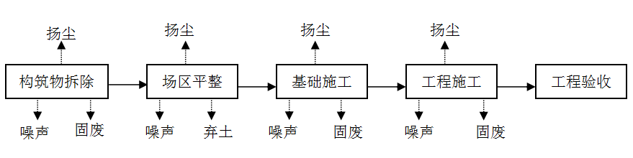  图2-3 项目施工期工艺流程及排污环节图  2、营运期工艺流程及产污环节  图2-4 内燃机滤芯工艺流程图  工艺流程简述：  本项目内燃机滤芯生产工艺较为简单，外购的原料滤纸经切纸机切割成产品相应尺寸，原料滤网经切网机切割成相应尺寸及端盖后，滤网切割后，经点焊焊接成桶状，并对两端端盖组装后成型（半成品）；切割后的滤纸经粘接成桶状后，与端盖成型的半成品滤网进行组装，组装成型后，进入烘干室进行烘干（电加热），烘干后的成品经检验合格后入库暂存后待售。  该工艺生产过程产生的废气主要为滤网切割粉尘、粘接废气、点焊废气、烘干废气；产生的固体废物为废边角料、废包装材料、废焊材焊渣、不合格品；产生的噪声主要为设备运行过程产生的噪声。  图2-5 石油钻采设备及配件工艺流程图  工艺流程简述：  本项目石油钻采设备及配件产品主要针对油田钻采企业，采用实用新型技术，根据不同产品的规格要求进行加工生产。本项目采用的原材料均为外购的毛坯件，首先对毛坯件进行下料及粗加工，下料主要为使用数控锯床切割原料成需要的尺寸，粗加工按照零件要求进行锻打（采用空气锤对金属坯料施加压力，使其产生塑性变形，从而获得具有一定形状、尺寸和机械性能），采用数控车床进行车削，车削后的物料进入热处理炉（台车炉、电加热）进行简单解热处理，热处理主要目的是为了增加产品的硬度，加热后在铁箱子内自然冷却，冷却后的产品根据设计尺寸使用车床、钻床、铣床等机械设备进行精加工，零件装配需要焊接部位进行焊接，焊接后的零部件在渗碳炉内进行渗碳。  热处理（淬火）：将粗车后的工件采用淬火液冷却淬火，淬火液循环使用，定期补加，不外排。项目淬火工序也在热处理炉中进行，热处理炉淬火为间歇式淬火。淬火的目的是使过冷奥氏体进行马氏体或贝氏体转变，得到马氏体或贝氏体组织。淬火液池为密闭结构，淬火过程淬火液挥发形成油雾。  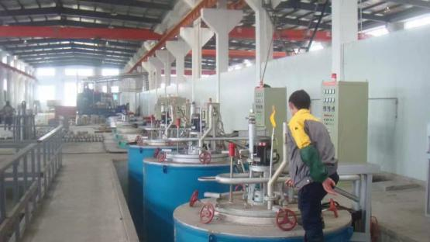  渗碳：指将工件置于具有活性渗碳介质的设备中，加热到900℃左右，保温足够时间后，使渗碳介质中分解出的活性碳原子渗入钢件表层，从而获得表层高碳的金属热处理工艺。渗碳层的厚度通常在0.1到2.5mm之间。本项目将需要渗碳的工件装入渗碳炉内，同时通入甲醇及氮气作为保护气氛，甲醇可提供碳源，渗碳炉采用电加热，在炉内高温（大于500℃，本项目渗碳工序保温温度为900℃，该温度下基本已分解，仅极少部分未分解通过设备外壁出气口排出）下分解产生活性碳原子，不断吸附到工件表面，并扩散渗入工件表层内，甲醇起到渗碳碳源。渗碳持续时间约5~8h，渗碳完成后停止加热保温，由于炉内温度较高，再加上炉内氧气量不足，导致炉内甲醇分解，其分解产物主要为CH₄、碳原子、H₂及CO，其中分解产物碳原子作为渗碳剂被金属工件吸收，渗入到工件表面层，从而获得表层高碳，中心部仍保持原有成分。  渗碳原理如下：  甲醇裂解：  CH₃OH→CO+2H₂ CO→C+O  渗碳：  Fe+C→FeC 图2-6 渗碳炉示意图  渗碳后的工件送至抛丸工序进行打磨，去除毛刺及除锈，经打磨后的工件，进入包装工序进行包装待售。  该工艺生产过程产生的废气主要为下料过程产生的切割粉尘、焊接烟尘、渗碳废气、打磨粉尘；产生的固体废物为废边角料、废包装材料、废焊材、除尘器收集粉尘；产生的噪声主要为设备运行过程产生的噪声。  产污环节：  施工期  （1）废气：项目施工期产生的主要废气主要是土方开挖、机械运输、装修废气粉尘和装修室内空气污染等。  （2）废水：施工废水主要是施工人员的生活污水。  （3）噪声：施工噪声主要为开挖机械、运输噪声、室内凿打声、电钻声和物料撞击声等。  （4）固废：施工期的固废主要是装修建筑垃圾和施工人员的生活垃圾等。  运营期  表2-5 营运期主要污染工序  污染类别 污染源名称 产生工序 主要污染因子  废水 生活污水 员工生活 pH、BOD₅、COD、SS、氨氮  废气 内燃机滤芯生产线 切割粉尘 滤网切割 颗粒物  焊接烟尘 点焊工序 颗粒物  粘接废气 粘接工序 非甲烷总烃  烘干废气 烘干工序 非甲烷总烃  石油钻采设备及配件生产线 下料粉尘 下料工序 颗粒物  焊接烟尘 焊接工序 颗粒物  热处理废气 热处理工序 油雾（颗粒物）、非甲烷总烃  渗碳废气 渗碳工序 非甲烷总烃  打磨粉尘 打磨工序 颗粒物  噪声 设备噪声 生产设备运行 噪声  固废 废边角料 切割、下料 /  废钢屑 车床加工 /  不合格品 检验工序 /  废切削液 设备运转 /  废包装材料 包装工序、原料包装 /  废焊材 焊接工序  废活性炭 环保设施 /  废润滑油 设备维护 /  废包装桶 双组份胶/润滑油  除尘器收集粉尘 环保设施 /  生活垃圾 员工生活 /
与项目有关的原有环境污染问题 | 一、现有工程情况  濮阳市国胜机械加工有限公司成立于2003年，公司位于濮阳市106国道北段工业园，是一家以生产滤芯及石油钻采设备及配件为主的企业，2017年9月委托广州环发环保工程有限公司编制《濮阳市国胜机械加工有限公司年产滤芯21万只项目现状环境影响评估报告》，2021年7月委托山东蒲公英环保技术有限公司编制《濮阳市国胜机械加工有限公司国胜钻采设备配件加工项目环境影响评价报告表》，2021年7月14日通过濮阳市生态环境局华龙分局审批，批复文号：华龙环审表[2021]22号，2021年12月进行自主验收；2022年10月，委托河南青城环保科技有限公司编制《濮阳市国胜机械加工有限公司新增生产设备及抛丸工序项目环境影响评价报告表》2022年10月18日通过濮阳市生态环境局华龙分局审批，批复文号：华龙环审表[2022]12号；2023年1月进行自主验收。  现有工程环保手续履行情况见下表。  表2-6 现有工程环保手续履行情况一览表  项目名称 环评手续 竣工环境保护验收 排污许可  濮阳市国胜机械加工有限公司年产滤芯21万只项目 2017年9月委托广州环发环保工程有限公司进行现状环境影响评估 / /  濮阳市国胜机械加工有限公司国胜钻采设备配件加工项目 2021年7月14日通过濮阳市生态环境局华龙分局审批，批复文号：华龙环审表[2021]22号 2021年12月自主验收 2021年10月20日取得排污许可证（登记编号914109027522791395002Z）  濮阳市国胜机械加工有限公司新增生产设备及抛丸工序项目 2022年10月18日通过濮阳市生态环境局华龙分局审批，批复文号：华龙环审表[2022]12号 2023年1月自主验收 2022年12月02日进行排污许可证变更（登记编号914109027522791395002Z）  二、现有工程污染物排放情况  现有工程污染物排放情况根据2022年12月2日检测数据（河南永蓝检测技术有限公司<YLJC2211060Y>）、2023年8月7日检测数据（河南中玖环保科技有限公司<中玖环检字（E20230727606号）>），现有工程建成后污染物排放情况见下表。  2.1废水  项目无生产废水，生活污水经化粪池处理后，排入市政管网，进入濮阳市第三污水处理厂进一步处理，根据《排污许可证申请与核发技术规范 总则》（HJ942-2018）要求，单独排入城镇集中污水处理设施的生活污水仅说明排放去向。  2.2废气  表2-7 抛丸及焊接污染物排放情况一览表  采样日期 采样点位 测次 标干流量（Nm³/h） 非甲烷总烃  排放浓度（mg/m³） 排放速率（kg/h）  2022.12.03 除尘器排放口 1 1.32×10³ 4.6 6.07×10⁻³  2 1.35×10³ 4.9 6.62×10⁻³  3 1.39×10³ 5.1 7.09×10⁻³  均值 1.35×10³ 4.9 6.62×10⁻³  表2-8 粘胶工序污染物排放情况一览表  采样日期 采样点位 测次 标干流量（Nm³/h） 非甲烷总烃  排放浓度（mg/m³） 排放速率（kg/h）  2023.8.2 粘胶工序废气治理设施排放口 1 5.08×10³ 7.49 0.0381  2 5.03×10³ 7.28 0.0366  3 4.94×10³ 6.90 0.0341  该项目袋式除尘器排放口颗粒物排放浓度满足《大气污染物综合排放标准》（GB16297-1996）标准要求，粘胶工序非甲烷总烃排放浓度满足《关于全省开展工业企业挥发性有机物专项治理工作中排放建议值的通知》（豫环攻坚办［2017］162号）中排放浓度限值的要求。  表2-9 无组织废气检测结果  采样日期 采样点位 颗粒物(mg/m³) 非甲烷总烃(mg/m³)  2023.08.02 上风向 0.263 0.64  下风向1# 0.368 0.96  下风向2# 0.392 0.97  下风向3# 0.398 0.93  上风向 0.257 0.63  下风向1# 0.367 0.91  下风向2# 0.375 0.89  下风向3# 0.383 0.82  上风向 0.282 0.58  下风向1# 0.380 0.85  下风向2# 0.400 0.87  下风向3# 0.405 0.90  上风向 0.275 0.67  下风向1# 0.372 0.88  下风向2# 0.395 0.84  下风向3# 0.408 0.79  项目厂界无组织颗粒物满足《大气污染物综合排放标准》（GB16297-1996）标准要求。  2.3噪声  项目现状噪声监测结果见下表。  表2-10 噪声检测结果  监测时间 监测点位 昼间噪声值  2023.08.02 东 57  《工业企业厂界环境噪声排放标准》（GB 12348-2008）3类 65  是否达标 达标  注：西、南、北三侧为共用墙，不具备检测条件，且夜间不生产。  项目厂界噪声测点昼间、夜间等效声级值均达到《工业企业厂界环境噪声排放标准》（GB 12348-2008）3类标准限值要求。  2.4固体废物  该项目正常运营过程中产生的办公生活垃圾、一般工业固体废物及危险废物等。生活垃圾产生量约为3.64t/a，收集后由环卫部门统一清运；废边角料产生量约为1t/a；废金属屑产生量约为0.86t/a，集中收集后定期外售；不合格产品产生量为1.0t/a；废机油产生量为0.02t/a，废切削液产生量为0.01t/a，已与有资质单位签订好危废处置协议，确保所有危险废物得到妥善处置。因此，该项目固体废物不会对周围环境造成明显影响。  三、现有工程污染物总量批复情况  现有工程总量情况见下表。  表2-11 总量排放情况一览表  项目 实际排放量 总量控制指标 备注  颗粒物 0.0159 0.025 /  非甲烷总烃 0.087 / 现状评估未说明非甲烷总烃总量控制指标  COD 0.016 0.0186 /  氨氮 0.0008 0.0009 /  四、现有工程存在环保问题及整改措施  本项目为新建（迁建）项目，新厂址现状为空地，不存在与本项目有关的原有污染及环境问题。迁建后，现有工程不再存在。

三、区域环境质量现状、环境保护目标及评价标准
区域环境质量现状 | 1、大气环境质量现状  （1）环境质量达标区判定  本项目所在地区域为环境空气质量二类功能区，执行《环境空气质量标准》（GB3095-2012）二级标准及其修改单。本次评价选取取2023年作为评价基准年，根据濮阳市生态环境局公布的2023年濮阳市环境质量报告数据，统计结果见下表。  表3-1 基本污染物环境质量现状评价表  评价因子 年评价指标 浓度（μg/m³） 标准值（μg/m³） 占标率/% 达标情况  SO₂ 年平均质量浓度 8 60 13.3 达标  NO₂ 年平均质量浓度 24 40 60 达标  PM₁₀ 年平均质量浓度 74 70 105.7 超标  PM_{2.5} 年平均质量浓度 50 35 142.9 超标  CO 95百分位数日平均浓度 1000 4000 25 达标  O₃ 90百分位数8h平均质量浓度 168 160 105 超标  由上表可知，2023年濮阳市环境空气中SO₂、NO₂年平均质量浓度以及CO95百分位数日平均浓度均满足《环境空气质量标准》(GB3095-2012)二级标准及修改单要求。2023年PM₁₀年平均浓度、PM_{2.5}年平均浓度以及O₃90百分位数8h平均质量浓度均不能满足《环境空气质量标准》(GB3095-2012)二级标准及修改单要求；为不达标区。  濮阳市生态环境保护委员会办公室关于印发《濮阳市2024年蓝天保卫战实施方案》的通知（濮环委办〔2024〕11号），方案要求深入打好污染防治攻坚战的决策部署，按照市委、市政府有关大气污染防治工作要求，持续改善全市环境空气质量，不断增强人民群众蓝天幸福感，具体如下：  （一）减污降碳协同增效行动：1.依法依规淘汰落后低效产能。2.开展传统产业集群专项整治。3.加快煤电结构优化调整。4.实施工业炉窑清洁能源替代。5.持续推进清洁取暖改造。6.加快推进清洁运输。7.大力推广新能源汽车。  （二）工业污染治理减排行动：8.深入推进超低排放改造。9.加快工业炉窑和锅炉深度治理。10.推进化工园区升级改造。11.开展低效失效设施排查整治。12.实施挥发性有机物综合治理。  （三）移动源污染排放控制行动：13.加强重点用车单位监管。14.强化非道路移动源综合治理。15.加强机动车排放检验监管。16.常态化开展路检路查和入户检查。17.全面保障成品油质量。  （四）强化面源污染治理：18.深化扬尘污染精细化管控。19.加强秸秆综合利用和露天禁烧。20.做好餐饮油烟污染防治。21.持续加强烟花爆竹污染管控。22.开展畜禽养殖业氨排放控制试点。  （五）推进工业企业综合治理：23.提升重污染天气应对实效。24.实施差异化精准管控。25.开展环境绩效等级提升行动。26.限时清除高值热点。  （六）科技支撑能力建设提升行动：27.提升环境监测能力。28.强化污染源监控能力。29.严格执法监督帮扶。  待以上大气污染防治计划逐步实施后，濮阳市环境空气质量将得到持续改善。  （2）其他污染物  根据《建设项目环境影响报告表编制技术指南》（污染影响类）要求，结合本项目废气排放特征、项目选址周围环境特点，本评价环境空气质量现状评价因子为：非甲烷总烃、甲醇。根据《建设项目环境影响报告表编制技术指南》（污染影响类）（试行），排放国家、地方环境空气质量标准中有标准限值要求的特征污染物时，引用建设项目周边5千米范围内近3年的现有监测数据。  根据“全国环评技术评估服务咨询平台—公众端”发布的《<建设项目环境影响报告表>内容、格式及编制技术指南常见问题解答》可知，“排放国家、地方环境空气质量标准中有标准限值要求的特征污染物”，其中环境空气质量标准指《环境空气质量标准》（GB3095）和地方的环境空气质量标准，不包括《环境影响评价技术导则 大气环境》（HJ2.2-2018）附录 D、《工业企业设计卫生标准》（TJ36-97）、《前苏联居住区标准》（CH245-71）、《环境影响评价技术导则 制药建设项目》（HJ611-2011）、《大气污染物综合排放标准详解》等导则或参考资料。排放的特征污染物需要在国家、地方环境空气质量标准中有限值要求才涉及现状监测，且优先引用现有监测数据。  本次评价特征因子非甲烷总烃、甲醇无适用的国家、地方环境质量标准，故本次不进行特征污染物环境质量现状检测。  2、地表水环境质量现状  本项目废水经处理后排入濮阳市第三污水处理厂。距离本项目最近的地表水体为金堤河，地表水环境质量现状数据引用《濮阳市环境质量月报》中金堤河宋海桥断面（位于本项目下游）监测结果，监测数据统计见下表。  表3-3 地表水环境质量现状统计一览表 单位：mg/L  时间 监测因子 高锰酸盐指数 氨氮 总磷 标准 超标因子及倍数  2023.01 8.5 1.21 0.085 高锰酸盐指数：10；氨氮：1.5；总磷：0.3 /  2023.02 6.7 0.41 0.072 /  2023.03 7.8 0.94 0.101 /  2023.04 6.9 0.35 0.09 /  2023.05 7.7 0.49 0.087 /  2023.06 6.3 0.19 0.1 /  2023.07 5.21 0.193 0.24 /  2023.08 6 0.12 0.30 /  2023.09 2.9 0.04 0.065 /  2023.10 7.1 0.74 0.089 /  2023.11 6.1 0.89 0.076 /  2023.12 9.2 0.4 0.183 /  由上表可知，金堤河宋海桥断面水质年均值均可以满足《地表水环境质量标准》（GB3838-2002）IV类标准。  3、声环境质量现状  根据本项目所在区域环境特征，本项目所在区域为声环境3类功能区，声环境质量执行《声环境质量标准》（GB3096-2008）3类标准（昼间≤65dB（A））。根据《建设项目环境影响报告表编制技术指南》（污染影响类）要求，厂界外周边50米范围内存在声环境保护目标的建设项目，应监测保护目标声环境质量现状并评价达标情况。  本项目厂界外周边50米范围内不存在声环境保护目标的建设项目，故无需监测。  4、地下水、土壤环境质量现状  根据《建设项目环境影响报告表编制技术指南》（污染影响类）（试行）可知“地下水、土壤环境原则上不开展环境质量现状调查。建设项目存在土壤、地下水环境污染途径的，应结合污染源、保护目标分布情况开展现状调查以留作背景值。”  根据《建设项目环境影响报告表编制技术指南（污染影响类）（试行）》，原则上不开展地下水和土壤环境质量现状调查，且本项目严格按要求做好分区防渗措施，不存在地下水、土壤污染途径，因此不进行地下水、土壤质量现状调查。  5、生态环境质量现状  根据《建设项目环境影响报告表编制技术指南》（污染影响类）（试行），产业园区外建设项目新增用地且用地范围内含有生态环境保护目标时，应进行生态现状调查。  本项目位于濮阳高新技术产业开发区内，因此无需进行生态现状调查。  6、电磁辐射  本项目不涉及电磁辐射。
环境保护目标 | 1、大气环境保护目标  厂界外为500m范围内大气环境敏感点主要为居住区，具体情况详见下表，敏感点分布情况详见附图2。  表3-4 项目环境敏感保护目标一览表  环境类别 经纬度 名称 保护对象 保护内容 环境功能区 相对方位 相对距离/m  经度 纬度  大气环境 115.132846 35.804258 北寨村 居住区 人群 二类区 ES 80  2、水环境保护目标  项目厂界外500米范围内无地下水集中式饮用水水源和热水、矿泉水、温泉等特殊地下水资源。  3、声环境保护目标  项目厂界外50米范围内无声环境保护目标。  4、其它环境保护目标  本项目用地范围内无生态环境保护目标。
污染物排放控制标准 | - 颗粒物《大气污染物综合排放标准》（GB16297-1996）表2标准排放限值、甲醇满足《大气污染物综合排放标准》（GB16297-1996）表2标准排放限值要求，非甲烷总烃满足《关于全省开展工业企业挥发性有机物专项治理工作中排放建议值的通知》（豫环攻坚办〔2017〕162号）“其他行业”。  表3-5 大气污染物排放标准  污染物 排放浓度 （mg/m³） 二级标准最高允许排放速率 无组织排放监控点  排气筒高度（m） 二级（kg/h） 监控点 浓度限值（mg/m³）  颗粒物 120 15 3.5 周界外浓度最高点 1.0  甲醇 190 5.1 12  表3-6 GB31572-2015及豫环攻坚办〔2017〕162号排放标准  污染物 有组织排放浓度（mg/m³） 建议去除率 无组织排放监控点  浓度限值（mg/m³）  非甲烷总烃 80 70% 2.0  2、废水：执行《污水综合排放标准》（GB8978-1996）中三级标准及濮阳市第三污水处理厂收纳水质标准。  表3-8 废水排放标准一览表  污染类型 污染因子 《污水综合排放标准》（GB8978-1996）表4三级标准标准限值 濮阳市第三污水处理厂收水质标准  进水水质 出水水质  废水 COD ≤500mg/L ≤500mg/L ≤40mg/L  BOD₅ ≤300mg/L ≤230mg/L ≤10mg/L  SS ≤400mg/L ≤350mg/L ≤10mg/L  NH₃-N / ≤30mg/L ≤2mg/L  3、营运期厂界执行《工业企业厂界环境噪声排放标准》（GB12348－2008）3类标准。  表3-9 工业企业厂界环境噪声排放限值 单位：dB(A)  声环境功能区类别 时 段  昼间 夜间  3类 65 55  5、一般固废执行《一般工业固体废物贮存和填埋污染控制标准》（GB18599-2020）；危险废物执行《危险废物贮存污染控制标准》（GB18597-2023）。
总量控制指标 | 1、废气  本项目颗粒物排放量为0.0261t/a，非甲烷总烃排放量为0.0032t/a。  2、废水  本项目废水排放量为440m³/a。  污水处理厂排入外环境主要污染物核算（总量核算）  本项目废水排入濮阳市第三污水处理厂处理，濮阳市第三污水处理厂出水水质为COD：40mg/L，NH₃-N：2mg/L。  COD排入外环境总量为440×40×10⁻⁶=0.0176t/a；  NH₃-N排入外环境总量为440×2×10⁻⁶=0.0009t/a；  本项目属于新建（迁建）项目，原有项目总量控制指标为颗粒物0.025t/a、COD0.0186t/a、氨氮0.0009t/a。  综上，建议废气总量控制指标为颗粒物0.0011t/a、非甲烷总烃0.0032t/a。

四、主要环境影响和保护措施
施工期环境保护措施 | 1、大气环境影响分析  施工期废气主要是施工场地平整、开挖、回填、建材的运输、露天堆放、装卸等过程中产生的扬尘。  施工期间产生的扬尘主要影响项目所在地块周围，扬尘的影响范围比较广，主要表现为空气中总悬浮颗粒浓度增大，特别是在天气干燥、风速较大时影响更为显著。施工期间产生的扬尘主要集中在土建施工阶段，按起尘原因可分为风力扬尘和动力扬尘。  1.1、风力扬尘  主要为物料存放过程及表层土壤需要人工开挖、堆放且在气候干燥有风的情况下产生扬尘。下表为完全干燥、无风速影响条件下不同粒径的尘粒的沉降速度。  - 不同粒径尘粒的沉降速度  粒径（μm） 10 20 30 40 50 60 70  沉降速度（m/s） 0.03 0.012 0.027 0.048 0.075 0.108 0.147  粒径（μm） 80 90 100 150 200 250 350  沉降速度（m/s） 0.158 0.17 0.12 0.239 0.804 1.005 1.829  粒径（μm） 450 550 276 750 850 95 1050  沉降速度（m/s） 2.211 2.614 3.016 3.418 3.82 4.22 4.62  由上表可知，尘粒的沉降速度随着粒径的增大而迅速增大，当粒径大于250μm时，主要影响范围在扬尘点下风向近距离范围内，对外环境影响的主要为微小尘粒，由于施工季节的不同，其影响范围和方向也不同。因此，在施工期间可能会对周围环境产生一定的影响。  1.2、动力起尘  动力起尘主要为来往运输车辆行驶产生的扬尘，根据车型、车速、路况的不同，产生的扬尘量也不同。在同样路面情况下，车速越快扬尘量越大；而在同样车速的情况下，路面清洁度越差，扬尘量越大。  施工期间经洒水抑尘，可以大大降低扬尘的产生，下表为天气干燥、风速2m/s条件下施工场地洒水抑尘试验结果。  - 施工场地洒水抑尘试验结果  距离（m） 5 20 50 100  TSP小时平均浓度（mg/m³） 不洒水 10.14 2.89 1.15 0.86  洒水 2.01 1.4 0.67 0.6  本项目区域年均风速在1.7m/s，在不采取措施的情况下，施工扬尘产生量超过1.0mg/m³。由上表可以看出，经过洒水抑尘，可降低扬尘量70%左右，将其影响控制在20-50米范围内。  由施工期扬尘大气环境影响预测分析可知，施工期所带来的施工扬尘如不有效治理，将对建设项目周围的大气环境质量造成不同程度的影响。根据相关文件通知的要求，提出施工期工地扬尘污染防治对策如下：  - 施工期大气污染防治措施一览表  控制措施 具体实施内容  工地周边围挡 A.施工现场设置封闭围挡，围挡底端应设置防溢基础，围挡之间及围挡与防溢座之间无缝隙，不得有泥浆外漏。 B.城区主要路段的施工现场及拆除工程围挡高度不应低于2.5m，其他一般路段的围挡高度不应低于1.8米； C.围挡上部宜设置朝向场内区域的喷雾装置，每组间隔不宜大于4m；  施工工地道路硬化 A.施工现场出入口、主要道路必须采取硬化处理措施，尽量做到“永临结合”。沿施工道路两侧宜布设标准化的道路喷淋系统。 B.施工现场辅助临时道路、加工区、施工用材料堆放场、临时停车场地应采取固化措施。  场地 A.施工场地内裸露场地和堆放的土方必须采取防尘网覆盖、绿化或固化等扬尘污染防治措施； B.待建场地裸露地面超过三个月的，应当进行临时绿化或透水铺装。 C.长期存在的废弃物堆场，应当设置高于废弃物堆的围墙、防尘网或者在废弃物堆场表面植被绿化。  物料堆放覆盖 A.砂石等散体材料应设置围挡，集中分类堆放，并采取防尘网覆盖或其他防尘； B.水泥、粉煤灰、灰土等易产生扬尘的细颗粒建筑材料应进行密闭存放或设置围挡进行封闭、覆盖，使用过程中采取有效抑尘措施； C.场内装卸、搬运易扬尘材料应遮盖、封闭或洒水； D.施工现场土方堆放时，除应采取覆盖防尘网、绿化等防尘措施，并适时洒水，还应做到：土方堆放高度不宜超过相邻围挡；使用土方时禁止将所有遮盖的防尘网全部打开；雨季应采取措施防止随雨水冲刷进入水体或市政雨水管道。  进出车辆冲洗 A.施工现场出入口大门内侧场内主要道路应设置固定车辆自动冲洗设施，包括：冲洗平台、冲洗设备、排水沟、沉淀池等。 B.车辆冲洗装置冲洗水压不应小于0.3MPa，冲洗时间不宜少于3min。 C.车辆冲洗应有专人负责填写台账，确保车辆外部、底盘、轮胎处不得粘有污物和泥土，施工工地大门外车辆出口路面不应有明显的泥印和泥浆水，以及砂石、灰土等易扬尘材料。 D.车辆冲洗宜采用循环用水，设置分级沉淀池，沉淀池应做防渗处理，污水不得直接排入市政污水管网，沉淀池，排水沟中积存的污泥应定期清理。 E.不具备建设车辆自动冲洗系统条件的施工工地或施工作业面出口，应设配备高压水枪的人工冲洗平台。  渣土运输及建筑垃圾处置 A.建筑垃圾处置实行减量化、资源化、无害化和“谁产生、谁负责”的原则； B.施工现场垃圾应集中、分类堆放，严密遮盖。必要时建立密闭式垃圾站。 C.楼层内清理施工垃圾，应采取先洒水降尘后清扫的作业方法，并使用密闭式专用垃圾通道（管道）或袋装清运； D.施工现场严禁随意丢弃和焚烧各类废弃物，严禁高空抛洒建筑垃圾； E.施工工程中产生的弃土、弃料以及其他建筑垃圾，应及时清运。若在工地内堆置超过48小时的，应在施工工地内设置临时堆放场，并采取下列措施之一：覆盖防尘布、防尘网；定期喷洒抑尘剂；定期洒水压尘；其他有效的防尘措施； F.建筑垃圾和土方运输车辆运输中必须采取密闭措施，切实达到无外露、无遗撒、无高尖、无扬尘的要求，按规定的时间、地点、线路运输和装卸。 G.外运泥浆应使用具有吸排性能的密封罐车  《濮阳市2024年蓝天保卫战实施方案》等法律法规要求 A.建筑工程开工前必须做到“六个到位”，即“审批到位、报备到位、治理方案到位、配套措施到位、监控到位、人员到位(建设、施工单位管理人员和监管部门监管人员)”; B.建设单位要强化工地扬尘污染防治。严格落实施工工地“八个百分之百”（工地周边100%围挡，土方开挖及拆迁作业100%湿作业，场区道路100%硬化，各类物料堆放100%覆盖，渣土运输车辆100%密闭运输，出场车辆100%冲洗，施工工地100%安装在线视频监控，工地内非道路移动机械及使用油品100%达标）、“两个禁止”（禁止施工现场搅拌混凝土、禁止施工现场配置砂浆）、开复工验收、“三员”（扬尘污染防治监督员、网格员、管理员）管理、扬尘防治预算管理等制度，实施渣土车密闭运输、清洁运输，完善降尘监测和考评体系。  在严格落实以上措施后，施工期产生的大气污染将得到有效控制，对施工人员、以及周边单位及群众的影响基本在人们可接受范围之内，对区域大气环境影响不大。此外，施工期大气环境影响是暂时的、局部的，随着工程的建成完工而消失。  2、水环境影响分析  主要为施工废水和施工人员的洗漱用水。  2.1施工机械冲洗废水  施工机械投入使用过程中，实际冲洗次数相对较少，产生的污染物主要为SS，可用于泼洒施工场地抑尘，不外排。  2.2生活污水  本项目施工期为3个月，施工人员约40人，由于条件限制，施工人员用水较少，用水量按30L/人·d计算，用水量为1.2m³/d，排放量按用水量的80%计算，生活污水排放量为0.96m³/d，即86.4m³。生活污水收集后泼洒地面抑尘，废水不外排。  3.声环境影响分析  3.1噪声源及源强  工程施工噪声来源包括：场地平整、地基处理、结构等阶段，主要为施工机械产生的噪声以及施工运输车辆的交通噪声。经建筑工程施工工地噪声源强类比调查分析，确定拟建工程的噪声影响主要来自于施工现场的声源噪声。  - 主要施工机械噪声值 等效声级Leq〔dB(A)〕  施工阶段 主要噪声源 数量（台） 距声源1米处A声级 叠加值  场地平整 推土机 1 78～80 87.7  挖掘机 1 75～80  装载机 1 70～75  结构 振捣棒 1 80～85 94.2  电锯 1 90  吊车 1 70  3.2预测计算  施工噪声预测采用点源衰减模式，预测只计算声源至受声点的几何发散衰减，不考虑声围障、空气吸收等衰减。预测公式如下：  L_{A}=L_{A（r0）}-20lg（r/r₀）  式中：L_{A（r）}—距声源r处的A声级，dB（A）；  L_{A（r0）}—参考位置r₀处的A声级，dB（A）；  r—预测点距声源的距离，m；  r₀—参考位置距声源的距离，m。  对于相距较远的两个或两个以上噪声源同时存在时，它们对于远处某一点（预测点）的声级必须按量叠加，该点的总声压级可用以下公式计算：    其中：L_{P}——某点叠加后的总声压级dB(A)  Li——第i个参与合成的声压级强度，dB（A）。  预测主要施工机械在不同距离贡献值，预测结果见下表。  - 各主要施工机械在不同距离处的贡献值  序 号 施 工 阶 段 不同距离处的噪声预测（dB(A)）  1m 5m 10m 20m 30m 40m 50m 100m 150m 200m  1 场地平整 87.7 73.7 67.7 61.7 58.2 55.7 53.7 47.7 44.2 41.7  2 结构 94.2 80.2 74.2 68.2 64.7 62.2 60.2 54.2 50.7 48.2  注：划线的数据为其昼间达标距离对应的噪声值，斜体加粗的数据为夜间达标距离对应的噪声值。  3.3影响分析及对策措施  鉴于施工机械在施工现场内一定区域内移动，根据《建筑施工场界环境噪声限值》（GB12523-2011），施工现场噪声贡献值昼间20m、夜间100m处可达到施工厂界噪声排放限值要求。  为进一步减轻施工噪声对周围环境的影响，建议采用如下措施控制施工噪声：  ①积极改进作业技术，采用先进设备与材料，降低作业噪声的产生量。如整体滑动模板的使用，可以大大减少模板作业噪声发生量与强度。尽量选用低噪声或备有消声降噪声的施工机械。现场混凝土振捣采用低噪音振动棒，操作时，不得振捣钢筋和模板，不得任意空振产生噪声。  ②合理安排施工时间：施工单位应合理安排好施工时间，靠近敏感点处施工时，尽量缩短工期，尤其是在有敏感点分布的边界附近施工时，应尽快施工，避免造成长期影响。除特殊工艺要求经批准外，禁止高噪声设备在午休时间和夜间22:00至次日6:00作业。  ③从声源上控制：施工机械产生的噪声往往具有突发、无规则、不连续和高强度等特点，施工单位应采取合理安排施工机械操作时间的方法加以缓解，并减少同时作业的高噪施工机械数量，尽可能减轻声源叠加影响。噪声机械设备尽量远离场界，特别是在基础施工阶段，电锯、电刨、砂轮锯等强噪声机械设备应远离场界，现场强噪声采用封闭式隔音棚。施工现场模板、钢管等维修清理时，严禁使用大锤敲打，钢材、木材等进出场装卸时，要轻拿轻放。模板、脚手架支设和拆除搬运时，必须轻拿轻放，上下左右有人传递，不得随意乱抛乱放。塔吊指挥配置对讲机，不用口哨，实现降噪，使施工噪声排放达标，以避免扰民。使用电锤、电钻打孔时，及时在钻头上加油或加水，砂轮锯切割作业区要采取遮挡措施，木工电锯的锯片上要及时刷油，以降低噪声。  ④必须在施工场址边界设立围挡设施，高度不应小于2.5m，降低施工噪声对周围环境造成的影响。  ⑤施工场地的施工车辆出入地点设置在院区北门，车辆出入现场时应低速、禁鸣，在环境敏感点100m范围内车辆行驶速度应限制在20km/h以内，以降低车辆运输噪声；对于施工期间的材料运输、敲击、人的喊叫等噪声源，要求施工单位文明施工、加强有效管理以缓解其影响。  ⑥要求业主单位在施工现场标明投诉电话，一旦接到投诉，业主单位应及时与当地环保部门取得联系，以便及时处理环境纠纷。加强环保意识的宣传，采取有效措施控制人为噪声和施工噪声，严格管理，最大限度减少噪声扰民，保证周边敏感点居民的正常生活和休息。  本项目施工期在采取上述治理及控制措施后，各类机械设备的施工噪声能从影响程度、影响时间及影响强度等方面得以一定程度的削减，由于建筑作业难以做到全封闭施工，因此本项目的建设施工仍将对周围环境造成一定的不利影响，但噪声属无残留污染，施工结束噪声污染也随之结束，周围声环境即可恢复至现状水平。因此建设单位和施工单位应对施工期的噪声污染防治引起重视，落实控制措施，尽可能将该影响控制在最低水平。  4、固体废物环境影响分析  本项目施工期固废主要为施工建筑垃圾以及施工人员产生的生活垃圾。该项目就地取土用于低洼区回填，在项目区内实现取弃土平衡，故没有外抛土方，表层土用于绿地回填。  4.1建筑垃圾  本项目占地面积约13333m²，建筑垃圾产生量按40kg/m²计算，则本项目建筑垃圾产生量为533.32t。施工期产生建筑垃圾集中堆放，由建筑垃圾清运公司外运至市政部门指定建筑垃圾堆放场，在外运过程中适当洒水，并采用篷布进行遮盖，检验合格后方可上路。  施工过程中产生的产生和各类建筑垃圾施工单位或承建单位应及时外运，在渣土运输过程中严格执行以下的规定：  ①施工单位在开工前，应当与主管部门签订环境卫生责任书，对施工过程中产生和各类建筑垃圾应当及时清理，保持施工现场整洁；  ②工程施工现场出入口的道路应当硬化，配置相应的冲洗设施，车辆冲洗干净后，方可驶离工地；  ③按照行政主管部门核定的时间、路线、地点运输和倾倒建筑垃圾，禁止偷倒、乱倒；  ④建筑垃圾运输车辆应当采取密闭措施，不得超载运输，不得车轮带泥，不得遗撒、泄漏；  ⑤建筑垃圾运输作业时，建设单位应当督促运输单位在清运时间内组织人力、物力做好沿途的污染清理工作；清运过程中造成交通安全设施损坏的，应予以赔偿。  由于建筑垃圾是土建工程中不可避免的，因此建设单位和施工单位必须做好施工垃圾管理，避免对周围环境造成影响。  4.2生活垃圾  本项目施工期约3月，施工人员平均每天按20人计，生活垃圾产生量按0.5kg/人·d计算，则生活垃圾产生量为10kg/d，约0.9t。生活垃圾经收集后运至垃圾中转站，交当地环卫部门统一处理。  5、生态环境、景观影响分析  施工期产生的生态影响主要为降雨和工程施工过程引起的水土流失。  降雨是发生水土流失最直接的因素之一，若遇大雨天气，泥土可能会随着雨水形成径流进入周围环境或市政雨水管网；二是工程因素，主要指人类的各项开发建设活动，区域开发建设改变当地的地形地貌、破坏植被、改变土壤理化性质，从而加剧了水土流失的发生。  为防止施工造成水土流失，建议建设单位施工前在项目四周设置围墙，可以起到拦截作用，避免在雨季动土，做好土石方平衡并尽量减少开挖面积和开挖量，防止水土流失减少对生态环境的影响。  总之，施工期各要素对环境的影响是暂时的、局部的，采取有效的控制措施，可将影响降至最低，施工结束后，对项目区进行绿化，施工期造成的生态影响也可得到一定程度的恢复。
运营期环境影响和保护措施 | 1、废气  1.1源强分析  本项目涉及废气主要为切割粉尘、下料粉尘、焊接烟尘、打磨粉尘、粘接废气、烘干废气、热处理废气、渗碳废气。  ①切割粉尘  本项目滤网切割过程中会产生少量的金属粉尘，产生量参照《工业源产排污核算方法和系数手册》（2021.6发布）中“34 通用设备制造业、35 专用设备制造业”，锯床、砂轮切割机切割产生的工业粉尘产污系数为5.3kg/吨-原料，本项目原料滤网用量为20000捆/a（500t/a）。则项目粉尘产生量为2.65t/a，评价建议建设单位在产尘点设置集气装置，收集后进入覆膜袋式除尘器处理，处理达标后经15m高排气筒排放。集气装置集气效率90%，除尘器除尘效率99.8%。则有组织收集量为2.385t/a，未收集粉尘量为0.265t/a。此类机加工产生的粉尘主要以金属细屑颗粒物为主，质量和粒径相对较大，参照《固体物料堆存颗粒物产排污核算系数手册》，密闭式堆场颗粒物控制效率可达99%，则无组织颗粒物逸散量为0.0027t/a。  ②下料粉尘  本项目原料钢材在下料过程中会产生切割金属粉尘，产生量参照《工业源产排污核算方法和系数手册》（2021.6发布）中“34 通用设备制造业、35 专用设备制造业”，锯床、砂轮切割机切割产生的工业粉尘产污系数为5.3kg/吨-原料，本项目原料钢材使用量共计1200t/a，则项目粉尘产生量为6.36t/a，评价建议建设单位在产尘点设置集气装置，收集后进入覆膜袋式除尘器处理，处理达标后经15m高排气筒排放。集气装置集气效率90%，除尘器除尘效率99.8%。则有组织收集量为5.724t/a，未收集粉尘量为0.636t/a。此类机加工产生的粉尘主要以金属细屑颗粒物为主，质量和粒径相对较大，参照《固体物料堆存颗粒物产排污核算系数手册》，密闭式堆场颗粒物控制效率可达99%，则无组织颗粒物逸散量为0.0064t/a。  ③焊接烟尘  项目采用CO₂保护实芯焊接，焊接过程中产生少量烟尘，焊接烟尘主要成分为MnO₂、FeO₃等。项目生产过程使用焊条量为2t/a，项目焊接工序起尘量见下表：  - 焊接烟尘产生情况表  项目焊接方式 标准发尘量（g/kg） 发尘量取值（g/kg） 焊条使用量（kg/a） 烟尘产生量（t/a）  CO₂气体保护焊 5~8 8 2000 0.016  注：本表摘自《焊接工作的劳动保护》  经计算，焊接工序烟尘产生量0.016t/a，本次评价要求建设单位焊接工序固定于专门区域，固定焊接区域安装固定集气罩，焊接烟尘经集气罩收集后，通过覆膜袋式除尘器处理后通过1根15m高排气筒排放。集气装置集气效率90%，除尘器除尘效率99.8%。则有组织收集量为0.0144t/a，未收集粉尘量为0.00003t/a。参照《固体物料堆存颗粒物产排污核算系数手册》，密闭式堆场颗粒物控制效率可达99%，则无组织颗粒物逸散量为0.00002t/a。  ④打磨粉尘  本项目半成品石油钻采设备及配件在打磨（抛丸）过程中会产生打磨（抛丸）粉尘，产生量参照《工业源产排污核算方法和系数手册》（2021.6发布）中“34 通用设备制造业、35 专用设备制造业”，抛丸、喷砂、打磨、滚筒产生的工业粉尘产污系数为2.19kg/吨-原料，本项目原料钢材使用量共计1200t/a，则项目打磨量最大为1200t/a，则项目粉尘产生量为2.628t/a，项目打磨过程抛丸机全密闭，且抛丸机自带滤筒除尘器，经滤筒除尘器处理后，进入覆膜袋式除尘器处理，处理达标后经15m高排气筒排放。滤筒除尘器去除效率为99%，覆膜袋式除尘器去除效率为99.8%。  ⑤粘接、烘干废气  本项目内燃机滤芯在粘接过程中会产生粘接废气，产生量参照《工业源产排污核算方法和系数手册》（2021.6发布）中“34 通用设备制造业、35 专用设备制造业”，涂胶及涂胶后固化产生的挥发性有机物（以非甲烷总烃计）产污系数为60kg/吨-原料，本项目双组份胶使用量为350kg/a（0.35t/a），则非甲烷总烃产生量为0.021t/a，项目粘接工序位于固定房间内，与烘干室废气（负压收集），共同通过干式过滤器+二级活性炭吸附后通过1根15m高排气筒排放。干式过滤器+二级活性炭吸附去除效率90%。  ⑥热处理废气  项目工件在热处理炉内直接转移至密闭淬火液池进行淬火，由于热处理的工件含有大量的热，当工件放入淬火液池中，这些热量传入淬火液，使它的温度明显高于饱和温度，在固、液接触面上就发生沸腾并产生蒸汽即为油雾，主要污染物为油雾和挥发性有机物，本评价油雾以颗粒物计，挥发性有机物以非甲烷总烃计。  参照《工业源产排污核算方法和系数手册》（2021.6发布）中“34 通用设备制造业、35 专用设备制造业”，热处理工段-淬火/回火-非甲烷总烃0.01kg/t淬火油、颗粒物200kg/t-淬火油进行计算。项目淬火液（淬火油）使用量为2t/a，则颗粒物产生量为0.4t/a，非甲烷总烃产生量为0.00002t/a，通过集气罩收集后进入油雾净化器处理，处理后，与粘接、烘干废气共同进入干式过滤器+二级活性炭吸附装置处理后通过1根15m高排气筒排放。集气装置集气效率90%，油雾过滤器对颗粒物去除效率以90%计，干式过滤器对颗粒物去除效率以90%计，二级活性炭吸附对颗粒物去除效率以90%计，二级活性炭吸附非甲烷总烃去除效率以90%计。则颗粒物有组织收集量为0.36t/a，未收集量为0.04t/a；非甲烷总烃有组织收集量为0.000018t/a，未收集量为0.000002t/a。  ⑦渗碳废气  本项目半成品石油钻采设备及配件在渗碳过程中会有有机废气逸出，产生量参照《工业源产排污核算方法和系数手册》（2021.6发布）中“34 通用设备制造业、35 专用设备制造业”，气体渗氮/渗碳/碳氮共渗产生的挥发性有机物（甲醇）产污系数为0.01kg/吨-产品，根据建设单位原生产情况，渗碳产品最大量约600t/a，则甲醇废气产生量为0.006t/a。在渗碳过程中，甲醇通常800度以上发生裂解，生成一氧化碳和氢气甲醇裂解，甲醇分解量约为0.194t/a，根据甲醇裂解方程式分析，CO产生量约为0.1698t/a，经查阅《热处理技师手册》，一氧化碳（CO）在900摄氏度下会发生裂解反应，裂解率约在98%左右。经计算，CO产生量约为0.0034t/a。项目渗碳炉上方设置集气罩，废气经集气罩收集后，与粘接、烘干废气共同通过干式过滤器+二级活性炭吸附后通过1根15m高排气筒排放。集气装置集气效率90%，干式过滤器+二级活性炭吸附对非甲烷总烃（甲醇）去除效率以90%计，对CO去除效率以10%计。则非甲烷总烃（甲醇）有组织收集量为0.0054t/a，未收集量为0.0006t/a；CO有组织收集量为0.0031t/a，未收集量为0.0003t/a；  切割、下料、焊接、打磨废气收集方式及废气量  根据《环保设备设计手册—大气污染控制设备》（化学工业出版社，2004年版）计算公式：  Q=k×L×H×Vx  式中，Q——处理风量，m³/s；  k——安全系数，取1.1；  L——集气罩罩口敞开面的周长，m；项目在切割机、切网机、焊机上方设置集气罩，介于设备型号不同，集气罩罩口平均尺寸取0.6×0.6m，故L=（0.6+0.6）×2=2.4m；  H——罩口至污染源的距离，m；每个集气罩至污染源的距离H为0.4m；  Vx——敞开断面处流速，m/s，0.25~2.5m/s之间，取0.4m/s；  本项目共有切割机、切网机、焊机共计9台，经计算，项目颗粒物所需废气量为：Q=9×1.1×2.4×0.4×0.4m³/s=3.8016m³/s=13685.76m³/h，取值14000m³/h；根据设计资料，抛丸机3台，单台自带滤筒除尘器风量2000m³/h，共计6000m³/h。  粘接、烘干、热处理、渗碳废气收集方式及废气量  根据企业提供资料，粘接室面积约50m²，高取2.5米，烘干室面积约50m²，高取2.5米，本次评价要求对粘接室及烘干室废气进行整体收集，根据《废气处理工程技术手册》，换气次数为10次，则粘接室及烘干室每小时风量为2500m³/h。  本项目拟在热处理炉（淬火工段）上方设置1个集气罩对产生的废气进行收集处理；拟在渗碳炉上方设置1个集气罩对渗碳工序产生的有机废气进行收集处理。  根据《环保设备设计手册—大气污染控制设备》（化学工业出版社，2004年版）计算公式：  Q=k×L×H×Vx  式中，Q——处理风量，m³/s；  k——安全系数，一般取1.05~1.1，取1.1；  L——集气罩罩口敞开面的周长，m；热处理工序集气罩罩口平均尺寸取0.8×1.5m，故L=（0.8+1.5）×2=4.6m；渗碳工序集气罩罩口平均尺寸取0.8×0.8m，故L=（0.8+0.8）×2=3.2m；  H——罩口至污染源的距离，m；每个集气罩至污染源的距离H为0.4m；  Vx——敞开断面处流速，m/s，0.25~2.5m/s之间，取0.4m/s；  经计算，项目废气收集所需废气量为：Q=1×1.1×4.6×0.4×0.4m³/s+1×1.1×3.2×0.4×0.4m³/s=1.3728m³/s=4942.08m³/h。  企业有机废气收集总风机风量设计取值为7500m³/h。  1.2废气治理设施  本工程除尘工序采用覆膜袋式除尘，其工作原理：含尘气体通过进气口进入除尘器，首先经过气流分布装置，使气体均匀地分布在滤袋表面，提高过滤效率。当含尘气体通过滤袋时，粉尘被截留在滤袋表面，净化后的气体从滤袋内部通过，然后从出气口排出。随着过滤过程的进行，滤袋表面的粉尘层逐渐增厚，过滤阻力逐渐增大。当过滤阻力达到一定值时，清灰系统开始工作，对滤袋进行清灰。清灰系统采用脉冲喷吹方式，通过高压空气将滤袋表面的粉尘吹落，落入下方的灰斗中。灰斗中的粉尘通过排灰系统排出，完成一个过滤周期。  滤筒除尘器是一种高效、低阻的除尘设备，广泛应用于各种工业粉尘治理领域。其工作原理主要基于过滤原理，通过滤材将粉尘阻隔在滤筒表面，达到除尘效果。当含尘气体进入滤筒除尘器时，气体中的粉尘颗粒在通过滤筒时被阻隔在滤筒表面。随着时间的推移，滤筒表面的粉尘颗粒逐渐增多，形成一层粉尘层。这层粉尘层具有一定的透气性，可以进一步过滤通过的粉尘颗粒，提高除尘效率。当滤筒表面的粉尘层达到一定厚度时，需要进行清灰处理。清灰方式有多种，如机械振打、逆气流反吹等。清灰时，清灰系统对滤筒进行敲打或反吹气流，使滤筒表面的粉尘层脱落，落入灰斗中。清灰后的滤筒可以重新进行过滤工作。  油雾净化器可用于乳化液及合成冷却液等在加工时产生的油雾及水性雾气。其工作原理如下：当控制器接通电源时，吸雾口产生强大的负压迫使油雾被定向吸入吸雾器内。油雾微粒在油雾净化器内风轮的作用下发生碰撞，微小的颗粒集合成能被控制的较大颗粒，在高效吸雾材料的阻挡下被拦截下来，通过回流口收集并回收。  有机废气采用干式过滤器+二级活性炭吸附，其工作原理：活性炭具有发达的空隙，比表面积大，具有很高的吸附能力的特点。根据活性炭的这个特点，在废气处理设备中，当有机废气进入活性炭装置中时，由于活性炭固体表面上存在着未平衡和未饱和的分子引力，当气体通过活性炭时，就能吸引废气内污染分子，使其浓聚并保持在固体表面，污染物质就会被吸附住，废气经过滤器后，进入设备排气系统，净化后的气体高空达标排放。  本项目废气处理情况见下图。  图4-1 废气处理情况图

运营期环境影响和保护措施 | - 废气污染源源强核算结果及相关参数一览表  序号 污染源 污染物 污染物产生情况 治理措施 污染物排放情况 排放时间  核算方法 产生量 产生速率 产生浓度 处理工艺 风机风量（m³/h） 去除效率（%） 是否为可行技术 排放量 排放速率 排放浓度  t/a kg/h mg/m³ t/a kg/h mg/m³ h  1 切割粉尘、下料粉尘、焊接烟尘 颗粒物 有组织 系数法 8.1234 3.3848 241.76 覆膜袋式除尘器（14000m³/h） 99.8 是 0.0163 0.0068 0.34 2400  打磨粉尘 系数法 2.628 1.098 183 滤筒除尘器（6000m³/h）+覆膜袋式除尘器（14000m³/h） 99.998  2 粘接、烘干废气、热处理废气、渗碳废气 非甲烷总烃（含甲醇） 系数法 0.0264 0.0178（其中渗碳年工作时间为600h） 2.37 干式过滤器+二级活性炭吸附 7500 90 是 0.0026 0.0018 0.24 2400（其中渗碳工序600）  甲醇 系数法 0.0054 0.009 1.2 0.0005 0.0009 0.12 600  3 热处理废气 油雾（颗粒物） 系数法 0.36 0.15 20 油雾净化器+干式过滤器+二级活性炭吸附 99.9 是 0.0004 0.0002 0.02 2400  4 渗碳废气 CO 系数法 0.0031 0.0052 0.69 干式过滤器+二级活性炭吸附 10 是 0.0028 0.0047 0.63 600  5 生产车间 颗粒物 无组织 系数法 0.9413 0.3922 / 生产车间密闭，定期清扫 / 99% 是 0.0094 0.0039 / 2400  6 非甲烷总烃（含甲醇） 系数法 约0.0006 约0.001（其中渗碳年工作时间为600h） / / / / 约0.0006 约0.001 / 2400（其中渗碳工序600h）  7 甲醇 系数法 0.0006 0.001 / / / / 0.0006 0.001 / 600  8 CO 系数法 0.0003 0.0005 / / / / 0.0003 0.0005 / 600  - 废气污染源达标分析一览表  序号 排气筒编号 排气筒名称 污染源名称 污染物 烟气量m³/h 污染物排放情况 排放标准限值 达标情况 执行标准名称  排放浓度 排放速率 排放浓度 排放速率  mg/m³ kg/h mg/m³ kg/h  1 DA001 1#废气排气筒 切割粉尘、下料粉尘、焊接烟尘、打磨粉尘 颗粒物 20000 0.34 0.0068 10 3.5 达标 《大气污染物综合排放标准》（GB16297-1996）表2二级标准  2 DA002 2#排气筒 粘接、烘干废气、热处理废气、渗碳废气 油雾（颗粒物） 7500 0.02 0.0002 10 3.5 达标  非甲烷总烃（含甲醇） 0.24 0.0018 40 / 达标 《关于全省开展工业企业挥发性有机物专项治理工作中排放建议值的通知》（豫环攻坚办〔2017〕162号）“其他行业”要求  甲醇 0.12 0.0009 190 5.1 达标 《大气污染物综合排放标准》（GB16297-1996）表2二级标准  CO 0.63 0.0047 / / / /  3 无组织废气 / 生产车间 颗粒物 / / 0.0039 1.0 / 达标 《大气污染物综合排放标准》（GB16297-1996）表2无组织排放监控浓度限值要求  非甲烷总烃（含甲醇） / / 0.001 2.0 / 达标 《关于全省开展工业企业挥发性有机物专项治理工作中排放建议值的通知》（豫环攻坚办〔2017〕162号）“其他行业”要求  甲醇 / / 0.001 12 / 达标 《大气污染物综合排放标准》（GB16297-1996）表2无组织排放监控浓度限值要求  CO / / 0.0005 / / / /  - 废气污染源排放口情况一览表  序号 名称 排放口基本情况  编号 高度/m 内径/m 温度/℃ 类型 地理坐标  1 颗粒物废气排气筒 DA001 15 0.8 25 一般排放口 经度：115.129922 纬度：35.806981  2 有机废气气排气筒 DA002 15 0.4 25 一般排放口 经度：115.129187 纬度：35.806990

运营期环境影响和保护措施 | 根据《排污单位自行监测技术指南 总则》（HJ819-2017）规定，本项目废气例行监测要求如下：  - 废气监测要求一览表  监测点位 监测因子 监测频次 排放标准  DA001 颗粒物 1次/年 《大气污染物综合排放标准》（GB16297-1996）表2二级标准  DA002 颗粒物、非甲烷总烃、甲醇、CO 1次/年 《大气污染物综合排放标准》（GB16297-1996）表2二级标准、《关于全省开展工业企业挥发性有机物专项治理工作中排放建议值的通知》（豫环攻坚办〔2017〕162号）“其他行业”要求  无组织排放厂界监控点 颗粒物 1次/年 《大气污染物综合排放标准》（GB16297-1996）表2标准排放限值要求  非甲烷总烃、甲醇、CO 1次/年 《大气污染物综合排放标准》（GB16297-1996）及《关于全省开展工业企业挥发性有机物专项治理工作中排放建议值的通知》（豫环攻坚办〔2017〕162号）  1.3非正常工况环境影响分析  由于设备开停机或者治理措施故障会导致废气非正常排放，本项目非正常工况设定为环保设备活性炭吸附接近饱和未及时更换，去除效率降低至20%。非正常工况下排放的污染浓度较高，因此，本评价要求一旦出现非正常工况，企业应立即停产检修，待故障修复后方可继续生产，本项目非正常工况污染源排放情况见下表。  - 非正常工况排放信息表  非正常排放源 非正常排放原因 去除效率 污染物 排放速率（kg/h） 排放浓度（mg/m³） 持续 时间 年发生频次/次  DA002 设备运转异常，去除效率降低 20% 非甲烷总烃（含甲醇） 0.0142 1.89 1h 1  甲醇 0.0072 0.96  油雾（颗粒物） 0.12 16  CO 0.0042 0.56  为确保项目废气处理装置正常运行，建设单位应在日常运行过程中，拟采取如下措施：（1）由专人负责每日巡检，做好巡检记录，（2）当发现废气处理设施故障并导致废气非正常排放时，应立即停止使用，并立即检修，待故障排除后方可恢复使用，（3）做好废气处理设施装置运行管理台账。  1.4废气排放影响分析  本项目颗粒物及非甲烷总烃、甲醇经处理后，废气均可以实现达标排放，不会对所在区域大气环境质量造成影响，因此本项目对大气环境影响较小，环境影响可接受。  2、废水  2.1源强分析  本项目劳动定员25人，年工作日300天，参照河南省地方标准《工业与城镇生活用水定额》（DB41/T385-2020）：“机关单位（无食堂）生活用水定额通用值为22m³/（人·a）”，用水量约为1.833m³/d（550m³/a）；废水排放量按用水量的80%计，则废水排放量约为1.467m³/d（440m³/a）。经查阅《产排污系数手册》及结合本项目具体情况，确定本项目营运期废水主要污染因子及其浓度分别为COD300mg/L、BOD₅150mg/L、SS280mg/L、氨氮25mg/L。生活污水经化粪池预处理后进入濮阳市第三污水处理厂处理达标后，排入金堤河。  2.2废水产排情况  - 废水产生及排放情况一览表  产排污环节 类别 污染物 种类 产生浓度（mg/L） 产生量（t/a） 治理措施 排放浓度（mg/L） 排放量（t/a） GB8978-1996 濮阳市第三污水处理厂收水质标准  处理能力 治理工艺 治理效率  员工日常生活办公 生活污水（440m³/a） COD 300 0.132 3m³/d 化粪池 15% 255 0.1122 500 500  BOD₅ 150 0.066 9% 136.5 0.0601 300 230  SS 280 0.1232 30% 196 0.0862 400 350  NH₃-N 25 0.011 3% 24.25 0.0107 / 30  - 废水排放情况一览表  污染物种类 废水排放量（t/a） 污染物排放情况 排放方式 排放去向 排放规律 污水处理厂外排标准mg/L 经污水处理厂外排量t/a  排放浓度mg/L 排放量（t/a）  COD 440 255 0.1122 间接排放 濮阳市第三污水处理厂 间歇排放，流量不稳定，但有规律，且不属于周期性规律 40 0.0176  NH₃-N 24.25 0.0107 2 0.0009  - 废水排放口基本情况表  排放口编号 名称 类型 排放口地理坐标 排放标准  经度 纬度  DW001 废水总排放口 一般排放口 115.128812 35.806237 《污水综合排放标准》（GB8978-1996）表4三级排放标准要求和濮阳市第三污水处理厂收纳水质标准  2.3废水达标排放可行性分析  项目生活废水经化粪池处理后，排入濮阳市第三污水处理厂处理，处理后排入金堤河。濮阳市第三污水处理厂设计规模为（一期）5万m³/d，已建设完成。收水范围为濮阳市产业集聚区规划范围，北起规划路，南抵濮范公路，西起东刘官寨和沙河寨一线，东至209省道，规划范围面积约35.95平方公里。濮阳市第三污水处理厂主要收集濮阳工业园区、濮东产业集聚区、濮阳县产业集聚区等3个产业集聚区的工业废水及濮阳市文明路以东部分城区生活污水，设计处理工艺为“改良型氧化沟+混凝沉淀过滤”处理工艺，设计进水水质指标为：COD≤500mg/L，NH₃-N≤30mg/L，出水水质为《地表水环境质量标准》（GB3838-2002）Ⅴ类标准（COD：40mg/L、NH₃-N：2mg/L）。  濮阳市第三污水处理厂收水范围为濮阳工业园区、濮东产业集聚区、濮阳县产业集聚区等3个产业集聚区的工业废水及濮阳市文明路以东部分城区生活污水。已建成处理规模5万m³/d，远期规模为15万m³/d。根据现场调查，目前濮阳市第三污水处理厂已建成的处理规模5万m³/d正常运行。  项目位于濮阳市第三污水处理厂服务范围内，项目生活污水经经厂内化粪池预处理后，厂区总排口废水水质可以满足濮阳市第三污水处理厂进水水质标准要求，且目前濮阳市第三污水处理厂有剩余余量接纳本项目废水量，因此，本项目废水进入濮阳市第三污水处理厂处理是可行的。  综上分析，本项目废水均得到合理有效处置，处理措施合理可行。  企业应认真做好规范化排污口工作，一个企业只允许有一个排污口，要在排污口旁设立明显标志（标志有环保部门统一制定），排污口的设置要便于采样和测流。因此，本项目在落实各项污水处理措施后，项目运营期废水可做到达标排放，对区域水环境影响较小。  根据《排污许可证申请与核发技术规范 总则》（HJ942—2018）要求，针对单独排入城镇集中污水处理设施的生活污水仅说明排放去向，不再列举废水污染源监测计划。  3、噪声  3.1源强分析  项目运营期噪声主要为切网机、切纸机、切割机等生产设备运行噪声。噪声级约70~80dB(A)。主要噪声设备及噪声值见下表。  - 主要噪声源情况（室外声源）  序号 设备名称 空间相对位置 （声压级/距声源距离）/（dB(A)/m） 声源控制措施 运行时段  X Y Z  1 除尘器风机 -37.5 40.7 0.5 70/1 基础减振、隔声、距离衰减 昼间/夜间  2 活性炭吸附装置风机 42.7 39.7 0.5 70/1 昼间/夜间  表中坐标以厂界中心（115.123550,35.806526）为坐标原点，正东向为X轴正方向，正北向为Y轴正方向

运营期环境影响和保护措施 | - 主要噪声源情况（室内声源）  序号 声源位置 设备名称 声功率级/dB(A) 声源控制措施 空间相对位置 距室内边界距离/m 室内边界声级/dB（A） 运行时段 建筑物插入损失/dB（A） 建筑物外噪声  X Y Z 声压级/dB（A） 建筑物外距离  东 西 南 北 东 西 南 北  1 生产车间 数控外圆磨床 75 基础减振、隔声、距离衰减 11.1 28.6 1.2 59.0 45.4 84.7 10.1 55.9 55.9 55.9 56.2 昼间/夜间 15 30.2 1  2 全自动焊接机 70 -13.1 11.4 1.2 83.3 28.0 60.8 27.6 50.9 51.0 50.9 51.0 昼间/夜间 15 25.0 1  3 台车炉 70 -2.7 5.6 1.2 73.0 22.3 71.2 33.3 50.9 51.0 50.9 50.9 昼间/夜间 15 24.9 1  4 数控车床 80 10.4 5.8 1.2 59.9 22.6 84.3 32.9 60.9 61.0 60.9 60.9 昼间/夜间 15 34.9 1  5 珩磨机 75 21.3 5.8 1.2 49.0 22.7 95.2 32.8 55.9 56.0 55.9 55.9 昼间/夜间 15 29.9 1  6 数控加工中心 80 30.3 5.8 1.2 40.0 22.7 104.2 32.7 60.9 61.0 60.9 60.9 昼间/夜间 15 34.9 1  7 车床 80 44.6 4.1 1.2 25.7 21.1 118.6 34.2 61.0 61.0 60.9 60.9 昼间/夜间 15 34.9 1  8 切纸机 70 49.6 10.7 1.2 20.6 27.8 123.5 27.5 51.0 51.0 50.9 51.0 昼间/夜间 15 25.0 1  9 切网机 75 49.2 18.4 1.2 21.0 35.5 122.9 19.8 56.0 55.9 55.9 56.0 昼间/夜间 15 30.0 1  10 切割机 80 1.7 15 1.2 68.5 31.7 75.5 23.8 60.9 60.9 60.9 61.0 昼间/夜间 15 35.0 1  11 钻床 80 37 11.6 1.2 33.2 28.6 110.9 26.8 60.9 61.0 60.9 61.0 昼间/夜间 15 35.0 1  12 数控镗床 80 19.9 18.2 1.2 50.3 35.1 93.6 20.4 60.9 60.9 60.9 61.0 昼间/夜间 15 35.0 1  13 空压机 75 -4.6 30.5 1.2 74.7 47.2 68.9 8.4 55.9 55.9 55.9 56.3 昼间/夜间 15 30.3 1  14 抛丸机 75 -19.9 19.4 1.2 90.1 36.0 53.8 19.7 55.9 55.9 55.9 56.0 昼间/夜间 15 30.0 1  15 转盘式烘干机 70 -43.6 11.9 1.2 113.8 28.3 30.2 27.4 50.9 51.0 50.9 51.0 昼间/夜间 15 25.0 1  16 试压泵 75 -43.1 20.6 1.2 113.3 37.0 30.6 18.7 55.9 55.9 55.9 56.0 昼间/夜间 15 30.0 1  17 渗碳炉 70 -33.4 29.3 1.2 103.5 45.8 40.2 9.9 50.9 50.9 50.9 51.2 昼间/夜间 15 25.2 1  18 数控锯床 80 33.4 30.3 1.2 36.7 47.2 107.0 8.1 60.9 60.9 60.9 61.3 昼间/夜间 15 35.3 1  19 空气锤 80 44.3 21.8 1.2 25.8 38.8 118.0 16.5 61.0 60.9 60.9 61.0 昼间/夜间 15 35.0 1  20 高精度万能外圆磨床 75 48.7 29.5 1.2 21.4 46.5 122.3 8.8 56.0 55.9 55.9 56.3 昼间/夜间 15 30.3 1  表中坐标以厂界中心（115.123550,35.806526）为坐标原点，正东向为X轴正方向，正北向为Y轴正方向

运营期环境影响和保护措施 | 3.2声环境影响分析  根据《环境影响评价技术导则声环境》（HJ 2.4-2021）中规定，本项目选用导则中附录A、B中给定的噪声预测模型，在不能取得声源倍频带声功率级或倍频带声压级，只能获得A声功率级或某点的A声级时，可用A声功率级或某点的A声级计算。  （1）预测条件假设  ①所有产噪设备均在正常工况条件下运行；  ②考虑室内声源所在厂房围护结构的隔声、吸声作用；  ③衰减仅考虑几何发散衰减，屏障衰减。  （2）室内声源  室内声源由室内向室外传播示意图见下图。  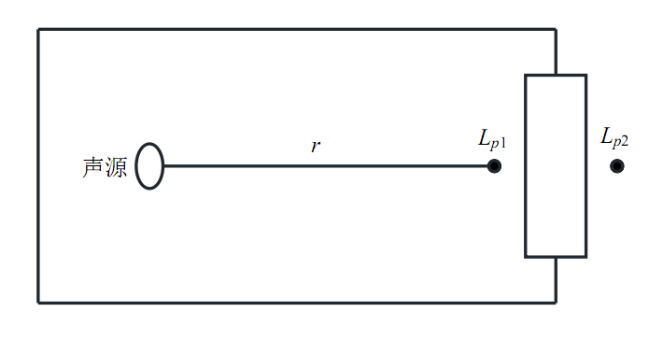  图4-2 室内声源向室外传播示意图  ①如果已知声源的声压级L(r0)，且声源位于地面上，则  ②首先计算出某个室内声源靠近围护结构处的声压级：  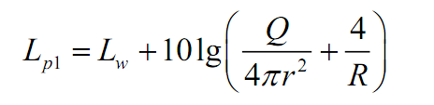  式中：  L_{p1}：某个室内声源靠近围护结构处的声压级。  L_{w}：某个室内声源靠近围护结构处产生的声功率级。  Q：指向性因数；通常对无指向性声源，当声源放在房间中心时，Q=1；当放在一面墙的中心时，Q=2；当放在两面墙夹角处时，Q=4；当放在三面墙夹角处时，Q=8。  R：房间常数；R=Sa/(1-a)，S为房间内表面面积，m2；a为平均吸声系数，本评价a取0.15。  r：声源到靠近围护结构某点处的距离，m。  ③计算出所有室内声源在围护结构处产生的总声压级：  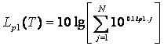  L_{p1}(T)：靠近围护结构处室内N个声源的叠加声压级，dB(A)；  L_{p1.j}：j声源的声压级，dB(A)；  N—室内声源总数。  ④计算出室外靠近围护结构处的声压级：  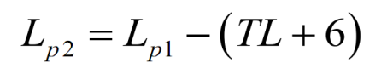  式中：  L_{p1}：靠近开口处（或窗户）室内某倍频带的声压级或A声级，dB(A)；  L_{p2}：靠近开口处（或窗户）室内某倍频带的声压级或A声级，dB(A)；  TL；隔墙（或窗户）倍频带的声压级或A声级的隔声量，dB(A)；  ⑤将室外声级L_{p2(T)}和透声面积换算成等效的室外声源，计算出等效声源的声功率级LW；  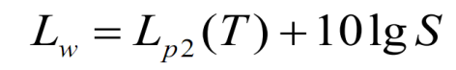  式中：s为透声面积，m²。  ⑥等效室外声源的位置为围护结构的位置，其声功率级为Lw，由此按室外声源方法计算等效室外声源在预测点产生的A声级。  （3）室外声源  计算某个声源在预测点的声压级  式中：  L_{A}(r)：点声源在预测点产生的声压级，dB(A)；  L_{A}(r0)：参考位置r0处的声压级，dB(A)；  r：预测点距声源的距离，m；  r₀：参考位置距声源的距离，m；  A_{div}：几何发散引起的衰减，dB；  A_{bar}：障碍物屏蔽引起的衰减，dB；  （4）计算总声压级  设第i个室外声源在预测点产生的A声级为L_{A,i}，在T时间内该声源工作时间为t_{i}；第j个等效室外声源在预测点产生的A声级为L_{Aj}，在T时间内该声源工作时间为t_{j}，则拟建工程声源对预测点产生的贡献值（L_{eqg}）  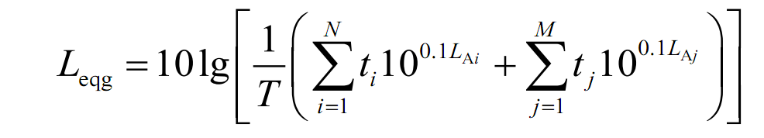  式中：  T：用于计算等效声级的时间，s；  N：室外声源个数；  T_{i}：在T时间内i声源工作时间，s；  M——等效室外声源个数；  t_{j}：在T时间内j声源工作时间，s。  （5）噪声预测计算  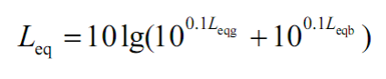  式中：  L_{eqg}：项目声源在预测点的等效声级贡献值，dB(A)；  L_{eqb}：预测点的背景值，dB(A)。  预测结果见下表：  - 厂界噪声预测结果一览表  预测方位 最大值点空间相对位置/m 时段 贡献值（dB(A)） 标准限值（dB(A)） 达标情况  X Y Z  东侧 83.6 6.9 1.2 昼间 24 65 达标  夜间 24 55 达标  南侧 22.5 -46.6 1.2 昼间 24.9 65 达标  夜间 24.9 55 达标  西侧 -81.1 13.7 1.2 昼间 20.1 65 达标  夜间 20.1 55 达标  北侧 42.4 43.4 1.2 昼间 39 65 达标  夜间 39 55 达标  表中坐标以厂界中心（115.123550,35.806526）为坐标原点，正东向为X轴正方向，正北向为Y轴正方向  由上表可知，正常工况下，项目厂界噪声满足《工业企业厂界环境噪声排放标准》(GB12348.2008)3类标准。  3.3监测计划  根据《排污单位自行监测技术指南 总则》（HJ819-2017），项目厂界噪声环境监测计划见下表。  - 噪声环境监测计划一览表  监测内容 监测位置 监测项目 监测频率 执行标准  噪声 边界外1m 等效连续A声级 1次/季度 《工业企业厂界环境噪声排放标准》（GB12348-2008）的3类标准  4、固体废物  4.1固废产生量  一、生活垃圾  本项目劳动定员25人，生活垃圾产生量按0.5kg/（d·人）计算，产生量为3.75t/a，收集后交由环卫部门处理。  二、一般固体废物  （1）废边角料  原料切割下料过程中，产生部分废边角料，根据企业提供加工经验数据产生量以原料量1%计，产生量约为17.5t/a，对照《一般固体废物分类与代码》（GB/T39198-2020），废边角料属于一般固废中“99其他废物”，代码为351-001-99，收集后定期外售。  （2）废钢屑  项目车床加工过程产生部分钢屑，直接沉降车间地面，根据企业提供加工经验数据产生量以原料量0.5‰计，产生量为0.85t/a，对照《一般固体废物分类与代码》（GB/T39198-2020），废边角料属于一般固废中“99其他废物”，代码为351-002-99，收集后定期外售。  （3）不合格品  成品检验过程产生部分不合格品，本项目检验过程会产生不合格品，类比同类型企业，不合格品产生量约为3t/a。对照《一般固体废物分类与代码》（GB/T39198-2020），废边角料属于一般固废中“99其他废物”，代码为351-003-99，评价提出，不合格品于一般固废暂存间暂存后，定期出售。  （4）废包装材料  项目毛坯件拆包及成品包装过程会产生废包装材料，根据企业生产经验数据，废包装材料产生量约为2t/a。对照《一般固体废物分类与代码》（GB/T39198-2020），废包装材料属于一般固废中“07废复合包装”，代码为351-001-07，经收集后外售综合利用。  （5）除尘器收集粉尘  根据对本项目废气污染物的分析可知，除尘装置收集到的粉尘量为10.7347t/a。对照《一般固体废物分类与代码》（GB/T39198-2020），废边角料属于一般固废中“66工业粉尘”，代码为351-001-66，评价提出，除尘器回收粉尘于一般固废暂存间暂存后，定期出售。  （6）废焊材  本项目焊接产生废焊材，为黑色金属废物，产生量约为焊条使用量的5%，本项目焊条使用量为2t/a，因此焊接废料产生量约为0.1t/a，对照《一般固体废物分类与代码》（GB/T39198-2020），废边角料属于一般固废中“99其他废物”，代码为351-004-99，集中收集后外售。  三、危险废物  （1）废切削液  原料切割和数控车床运行过程添加部分切削液，切削液循环使用，长时间使用会老化润滑性能下降，每半年更换一次，一次产生0.01t/a，即废切削液产生量为0.02t/a，根据《国家危险废物名录》（2025年版），废切削液属于危险废物，危废类别为：HW09，危废代码为：900-006-09。收集后暂存于危废间，定期交有资质单位进行处置。  （2）废润滑油  机器维护保养时会有废润滑油产生，含有泥、油脂等，产生量约0.1t/a，属于危险废物（HW08 废矿物油与含矿物油废物900-249-08），收集后暂存于固废暂存间，委托有危废资质单位处理。  （3）废活性炭  本项目在处理废气时采用“活性炭吸附”装置，活性炭需要定期更换。根据《挥发性有机物治理实用手册》，有效吸附量：活性炭吸附量约为150g/kg，本项目通过活性炭吸附有机废气量为0.0238t/a，则所需活性炭量为0.1587t/a，则废活性炭产生量为0.1825t/a。根据《国家危险废物名录》（2025年版），废活性炭属于危险废物，废活性炭危废类别为：HW49，危废代码为：900-039-49。上述危险废物在危废暂存间暂存后，委托有资质的单位处理。  （4）废包装桶  本项目部分原料采用桶装，原料使用过程会产生废包装桶，废包装桶产生量为0.112t/a。根据《国家危险废物名录》（2025年版），废包装桶/瓶属于HW49其他废物中的900-041-49（含有或沾染毒性、感染性危险废物的废弃包装物、容器、过滤吸附介质）。评价提出，废包装桶于危废暂存间暂存后，定期委托有相应危废处理资质单位安全处置。  （5）废油  项目淬火废气油雾净化器拦截的废油，产生量约为0.324t/a。经查询《国家危险废物名录（2025年版）》，废矿物油属于危险废物，废物类别为HW08，废物代码为900-210-08，收集后委托有资质单位处理。  （6）废滤材  项目废气治理过程中，干式过滤器需定期更换滤材，根据企业生产经验及类比同类企业，废滤材产生量约0.15t/a。经查询《国家危险废物名录（2025年版）》，废滤材属于危险废物，废物类别为HW49，废物代码为900-041-49，收集后委托有资质单位处理。  4.2固体废物处理措施及管理要求  评价建议建设单位设置一间1×20m²的临时固废堆放间，一般固体废物暂存场所的建设严格按照《一般工业固体废物贮存、处置场污染控制标准》（GB18599-2020）中的要求进行建设，加强入库固废管理；建设单位应建立固废档案管理制度，详细记录贮存的一般工业固废种类、数量、去向，长期保存，以便查阅。贮存场地面采取混凝土硬化，位于密闭的料库内，可以做到防渗、防雨淋和防流失，满足堆场要求。  对于产生的危险废物，评价建议建设单位设置一间1×10m²的危废暂存间，危险废物暂存间做好防渗、消防等防范措施，存储区必须严格按照《危险废物贮存污染控制标准》（GB18597-2023）的要求建设和维护使用，具体如下：  ①将危险废物装入容器内，无法装入常用容器的危险废物可用防漏胶袋等盛装；  ②装载危险废物的容器及材质要满足相应的强度要求，同时必须完好无损，盛容器材质和衬里要与危险废物兼容（不相互反应）；  ③必须定期对所贮存的危险废物包装容器及贮存设施进行检查，发现破损，应及时采取措施清理更换；  ④建设单位应做好危险废物情况的记录，记录上须注明危险废物的名称、来源、数量、特性和包装容器的类别、入库日期、存放库位、废物出库日期及接收单位名称。危险废物的记录和货单在危险废物回取后应继续保留。  - 项目固体废物产生情况一览表  固废名称 产生工序 属性 产生量 处置去向  废边角料 生产过程 一般固废 17.5t/a 集中收集后外售  废钢屑 生产过程 一般固废 0.85t/a  不合格品 生产过程 一般固废 3t/a  废包装材料 生产过程 一般固废 2t/a  除尘器收集粉尘 生产过程 一般固废 10.7347t/a  废焊材 生产过程 一般固废 0.1t/a  废切削液 生产过程 危险废物 0.02t/a 委托有资质单位处置  废润滑油 设备润滑 危险废物 0.1t/a  废活性炭 环保设施 危险废物 0.1825t/a  废包装桶 生产过程 危险废物 0.112t/a  废油 环保设施 危险废物 0.324t/a  废滤材 环保设施 危险废物 0.15t/a  生活垃圾 员工生活 一般固废 3.75t/a 由当地环卫部门统一清运  - 危险废物汇总表  序号 危险废物名称 危险废物类别 危险废物代码 产生量（吨/年） 产生工序及装置 形态 主要成分 有害成分 产废周期 危险 特性 污染防治措施  1 废切削液 HW09 900-006-09 0.02t/a 数控加工 液态 矿物油 多环芳烃等 半年 T 委托有危废资质的单位处理  2 废润滑油 HW08 900-249-08 0.1t/a 设备维护 液态 矿物油 多环芳烃等 / T，I  3 废活性炭 HW49 900-039-49 0.1825t/a 环保设施 固态 有机废气 多环芳烃等 4月 T  4 废包装桶 HW49 900-041-49 0.112t/a 生产过程 固态 多环芳烃等 多环芳烃等 1d T，In  5 废油 HW08 900-210-08 0.324t/a 环保设施 液态 矿物油 多环芳烃等 4月 T，I  6 废滤材 HW49 900-041-49 0.15t/a 环保设施 固态 多环芳烃等 多环芳烃等 15d T，In  - 建设项目危险废物贮存场所（设施）基本情况表  序号 贮存场所（设施）名称 危险废物名称 危险废物类别 危险废物代码 位置 占地面积 贮存方式 贮存 能力 贮存 周期  1 危废暂存间 废切削液 HW09 900-006-09 生产车间东部 10m² 桶装 0.5t/a 1年  2 废润滑油 HW08 900-249-08 桶装 0.5t/a 1年  3 废活性炭 HW49 900-039-49 袋装 1t/a 1年  4 废包装桶 HW49 900-041-49 密封堆存 0.5t/a 1年  5 废油 HW08 900-210-08 桶装 0.5t/a 1年  6 废滤材 HW49 900-041-49 袋装 0.5t/a 1年  综上所述，本项目生产过程中产生的固体废物，经采取相应的措施后均能够得到合理的处理处置，不向周围环境排放。  5、地下水、土壤  本项目无生产废水产生，办公生活污水经化粪池处理后排入园区污水管网，危险废物暂存于危废间，危险废物暂存间严格落实防渗措施，正常工况下，无土壤和地下水环境污染途径，不再进行地下水、土壤环境影响分析。  - 本项目防渗区划分一览表  防控分区 装置、单元名称 防渗区域 防渗要求  一般防渗区 生产车间 地面 等效黏土防渗层Mb≥1.5m，K≤10 ⁻⁷cm/s；或参照GB18598执行  化粪池 池底及池壁  一般固废暂存间 地面  重点防渗区 危险废物暂存间 地面 等效黏土防渗层Mb≥6m，渗透系数≦10⁻⁷cm/s；或参照GB18598执行  6、环境风险评价  6.1风险源调查  根据《建设项目环境风险评价技术导则》（HJ169-2018）附录B，确定本项目主要危险物质为甲醇及危废废物，具体详见下表。  - 项目风险源及风险物质调查表  序号 类别 物质名称 形态 物质类别 风险物质  1 原辅材料 甲醇 液态 含有机溶剂等化学品，危险品 甲醇  2 “三废”污染物 废油桶 固态 危废废物，危险品 矿物油  废润滑油 液态 危废废物，危险品 矿物油  废切削液 固态 危废废物，危险品 油泥  3 废气 CO 气态 废气 CO  6.2风险潜势初判  计算所涉及的每种危险物质在厂界内的最大存在总量与其在《建设项目环境风险评价技术导则》（HJ/T169-2018）附录B 中对应临界量的比值Q。在不同厂区的同一种物质，按其在厂界内的最大存在总量计算。  当只涉及一种危险物质时，计算该物质的总量与其临界量比值，即为L，当存在多种危险物质时，则按以下公式计算物质总量与其临界量比值(Q)：  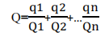  式中：q1，q2，...，qn——每种危险物质的最大存在总量，t；  Q1，Q2，...，Qn——每种危险物质的临界量，t。  当Q＜1时，该项目环境风险潜势为I。  当Q≥1时，将Q值划分为：（1）1≤Q＜10；（2）10≤Q＜100；（3）Q≥100。  本项目涉及危险物质的总量与临界量对比见下表。  - 危险物质存储及分布一览表  物料名称 CAS 最大贮存量（t） 临界量（t） Q  甲醇 67-56-1 0.2 10 0.02  危险废物 / 0.444 2500 0.0002  废气 630-08-0 0.000006 7.5 0.0000008  备注：*项目危险废物均为含油废物，其临界量参照油类物质。  本项目危险物质与危险物质与临界量比值小于1，仅需对环境风险进行简单分析。  6.3环境风险识别  ①风险物质识别  对照《建设项目环境风险评价技术导则》（HJ169-2018）附录B 以及《危险化学品重大危险源辨识》（GB18218-2018）进行物质危险性判定，本项目涉及的主要风险物品为甲醇及危险废物。  ②生产系统风险识别  根据工艺流程和厂区平面布局，项目涉及危险单元主要包括原料库、危废暂存间等。  ③影响途径风险识别  本项目影响途径风险识别主要有以下几种：  A、原料库  本项目甲醇贮存在原料库，上述物质在卸货、贮存过程中存在因管理、操作、保护不当或因设计不合理，腐蚀导致泄漏的风险，从而带来伴生或者次生危险。  B、危险废物暂存场所  危险废物暂存场所管理不善，导致无组织流散，造成的地表水、地下水及土壤环境污染事故。  C、废气处理设施故障  废气处理设施发生故障，部分废气未经处理直接排放，会出现污染物排放浓度超标，影响周边环境空气质量。  6.4环境风险分析  ①泄漏事故风险影响分析  项目生产过程中使用的甲醇泄漏及火灾的风险，且遇明火、高热能引起燃烧。燃烧产物一般主要为CO₂、CO等，燃烧产物特别是烟雾也会对周围人员造成危害。烟雾中含有大量的CO等有毒气体，能使人窒息死亡，同时烟雾刺激眼睛，造成人员伤害。因此，建设单位应重视使用危险物品的安全措施；对各类原料的包装须定期进行检查，一旦发现有老化、破损现象须及时更换包装，杜绝风险事故的发生。  ②危险废物暂存、转移事故影响分析  本项目产生的危险废物，若处置不当，如露天堆放，危险废物极易受雨水淋溶而渗入土壤，产生二次污染。同时，在危险废物转移过程中，如包装发生破裂等原因导致危险废物遗失于环境中，则可能造成附近水体或土壤污染。因此，厂区内危险废物贮存场所应按照规定做好防风、防雨、防晒、防渗漏措施，各类危险废物平时收集后妥善贮存于危废贮存场所，定期委托有资质单位处置。  ③废气处理设施故障影响分析  如果废气处理设施发生故障，部分废气未经处理直接排放，会导致污染物排放浓度超标，严重影响周边环境空气质量。事故排放持续时间通常为1小时以内，随着废气处理设施故障的排除，其影响也随之消失，此类事故一旦发生应尽快找出原因，启动应急预案，尽量减少对周围环境的影响，将非正常排放的影响降至最低。  6.5风险防范措施  ①强化风险意识、加强安全管理  安全生产是企业立厂之本，因此首先一定要强化风险意识，加强安全管理，具体要求如下：  必须将“安全第一，预防为主”作为公司经营的基本原则。必须进行广泛系统的培训，使所有操作人员熟悉自己的岗位，树立严谨规范的操作作风，并且在任何紧急状况下都能随时对工艺装置进行控制，并及时、独立、正确地实施相关应急措施。设立安全生产领导小组，形成领导负总责，全公司参与的管理模式。按《劳动法》有关规定，为职工提供劳动安全条件和劳动防护用品。  ②贮存过程风险防范  原料设置专门的原料库并定期检查，危废设置专门的暂存场所，针对危废类别选用合适的包装容器，危废暂存前需检查包装容器的完整性，严禁将危废暂存于破损的包装容器内，以免物料泄露污染周围环境，同时对危废暂存区域进行定期检查，以便及时发现泄露事故并进行处理。  ③生产过程风险防范  生产过程事故风险防范是安全生产的核心，要严格采取措施加以防范，尽可能降低事故概率。必须组织专门人员每天每班多次进行周期性巡回检査，有跑冒滴漏或其他异常现象的应及时检修，必要时按照“生产服从安全”原则停车检修，严禁带病或不正常运转。与维修保养，防祸于未然。必须组织专门人员每天每班多次进行周期性巡回检查，发现异常现象的应及时检修，必要时按照“生产服从安全”原则停车检修，严禁带病或不正常。  ④末端处置风险防范措施  危险暂存间  加强对危废储存场所的管理，危险废物贮存场所外要设置危险废物警示标志，危险废物容器和包装物上要设置危险废物标签。危险废物应当委托具有相应危险废物经营资质的单位利用处置，严格执行危险废物转移计划审批和转移联单制度。 危险废物存贮设施底部必须高于地下水最高水位，设施地面与裙脚要用坚固、防渗的材料建造，地面必须硬化、耐腐蚀，且表面无裂缝，贮存设施周围应设置围墙或其它防护栅栏，并防风、防雨、防晒、防漏，做好危险废物的入库、存放、出库记录，不得随意堆置，委托资质单位处置等。  废气处理设施  应定期检查废气处理装置的有效性，保证处理效率，确保废气处理能够达标排放。末端治理措施必须确保日常运行，如发现人为原因不开启治理措施，责任人应受行政和经济处罚，并承担事故排放责任。若末端治理措施因故不能运行，则生产必须停止。  ⑤突发环境事故应急预案  根据《突发环境事件应急管理办法》（环境保护部 部令第34号）要求，企业事业单位应当按照国务院环境保护主管部门的规定，在开展突发环境事件风险评估和应急资源调查的基础上制定突发环境事件应急预案，并按照分类分级管理的原则，报区级以上环境保护主管部门备案，并与园区及园区企业建立应急联动。  - 项目环境风险简单分析表  建设项目名称 国胜机械内燃机滤芯及钻采配件项目  建设地点 濮阳市华龙区惠寨路西、高阳大道北  地理坐标 （115度07分49.841秒，35度48分27.770秒）  主要危险物质及分布 主要危险物质：甲醇及危险废物 分布：原料库、生产区、危废暂存间  环境影响途径及危害后果 ①原料泄露，造成的地表水、地下水及土壤环境污染事故； ②危险废物贮存场所管理不善，导致无组织流散，造成的地表水、地下水及土壤环境污染事故； ③废气处理系统发生故障或损坏而不能运行，会造成生产废气不能被收集净化或者净化效果达不到环保要求，对大气环境产生影响。  风险防范措施要求 详见风险防范措施  7、污染物产排“三本账”  新建（迁建）完成后，院区各污染物产排“三本账”详见下表。  - 项目“三本账”一览表  项目 分类 污染物名称 原有工程排放量 原有工程许可排放量 本项目 排放量 以新带老削减量 本项目建成后全厂排放量 变化量  废气 颗粒物 0.0159t/a 0.025t/a 0.0261t/a 0.0159t/a 0.0261t/a 0.0102t/a  非甲烷总烃（含甲醇） 0.087t/a / 0.0032t/a 0.087t/a 0.0032t/a -0.0838t/a  甲醇 / / 0.0011t/a / 0.0011t/a 0.0011t/a  CO / / 0.0031t/a 0.0031t/a 0.0031t/a  废水 COD 0.016t/a 0.0186t/a 0.0176t/a 0.016t/a 0.0176t/a 0.0016t/a  氨氮 0.0008t/a 0.0009t/a 0.0009t/a 0.0008t/a 0.0009t/a 0.0001t/a  一般工业固体废物 废边角料 1t/a / 17.5t/a 1t/a 17.5t/a 16.5t/a  废钢屑 0.86t/a / 0.85t/a 0.86t/a 0.85t/a -0.01t/a  不合格品 1t/a / 3t/a 1t/a 3t/a 2t/a  废包装材料 / / 2t/a / 2t/a 2t/a  除尘器收集粉尘 / / 10.7347t/a / 10.7347t/a 10.7347t/a  废焊材 / / 0.1t/a / 0.1t/a 0.1t/a  危险废物 废切削液 0.01t/a / 0.02t/a 0.01t/a 0.02t/a 0.01t/a  废润滑油 0.02t/a / 0.1t/a 0.02t/a 0.1t/a 0.08t/a  废活性炭 / / 0.1825t/a / 0.1825t/a 0.1825t/a  废包装桶 / / 0.112t/a / 0.112t/a 0.112t/a  废油 / / 0.324t/a / 0.324t/a 0.324t/a  废滤材 / / 0.15t/a / 0.15t/a 0.15t/a

五、环境保护措施监督检查清单
内容  要素 | 排放口(编号、  名称)/污染源 | 污染物项目 | 环境保护措施 | 执行标准
大气环境 | DA001 | 颗粒物 | 集气装置+覆膜袋式除尘器+15m排气筒（其中打磨粉尘采取滤筒除尘器+膜袋式除尘器处理） | 《大气污染物综合排放标准》（GB16297-1996）表2二级标准
 | DA002 | 油雾（颗粒物） | 集气装置+油雾净化器+干式过滤器+二级活性炭装置+15m排气筒
 |  | 非甲烷总烃（含甲醇） | 集气装置+干式过滤器+二级活性炭装置+15m排气筒 | 《关于全省开展工业企业挥发性有机物专项治理工作中排放建议值的通知》（豫环攻坚办〔2017〕162号）“其他行业”要求
 |  | 甲醇
 |  | CO
地表水环境 | DW001 | COD、氨氮、SS | 化粪池 | 《污水综合排放标准》（GB8978-1996）表4三级排放标准要求和濮阳市第三污水处理厂收纳水质标准
声环境 | 设备噪声 | Leq（A） | 选用低噪声设备，厂区合理布局，增强建筑隔声等措施 | 《工业企业厂界环境噪声排放标准》（GB12348-2008）中的3类标准
电磁辐射 | /
固体废物 | 废边角料、废钢屑、不合格品、废包装材料、除尘器收集粉尘、废焊材集中收集后外售；废切削液、废润滑油、废活性炭、废包装桶收集后委托有资质单位处置；生活垃圾委托环卫部门统一清运处置。
土壤及地下水污染防治措施 | /
生态保护措施 | /
环境风险防范措施 | ①加强对工人的安全生产和环境保护教育及管理，特别是危险岗位的操作工，必须按规定经过安全操作的技术培训，取得合格证后才能上岗。  ②项目各建（构）筑物间距满足消防安全要求；车间及库房等建筑的防火等级基本满足消防的有关规定。  ③加强对废气治理设施的运行管理，定期对废气处理设施进行维护、修理，使其处于正常运转状态，杜绝事故性排放。
其他环境管理要求 | ①建设单位作为本项目的环境责任主体，应建立各项环境管理制度，配备环保人员，负责环境管理工作，确保各类污染防治措施有效运行，各污染物稳定达标排放。  ②按照相关技术规范开展自行监测。

六、结论
本项目符合国家当前的产业政策，选址合理，项目运营期产生的废气、废水、噪声、固废等在采取评价提出的相应污染防治措施后，均可得到有效的治理或综合利用，实现达标排放。风险能够得到有效控制，环境影响较小，从环境保护角度分析，项目建设可行。

建设项目污染物排放量汇总表
项目  分类 | 污染物名称 | 原有工程  排放量（固体废物产生量）① | 原有工程  许可排放量  ② | 在建工程  排放量（固体废物产生量）③ | 本项目  排放量（固体废物产生量）④ | 以新带老削减量  （新建项目不填）⑤ | 本项目建成后  全厂排放量（固体废物产生量）⑥ | 变化量  ⑦
废气 | 颗粒物 | 0.0159t/a | 0.025t/a | / | 0.0261t/a | 0.0159t/a | 0.0261t/a | 0.0102t/a
 | 非甲烷总烃（含甲醇） | 0.087t/a | / | / | 0.0032t/a | 0.087t/a | 0.0032t/a | -0.0838t/a
 | 甲醇 | / | / | / | 0.0011t/a | / | 0.0011t/a | 0.0011t/a
 | CO | / | / | / | 0.0031t/a |  | 0.0031t/a | 0.0031t/a
废水 | COD | 0.016t/a | 0.0186t/a | / | 0.0176t/a | 0.016t/a | 0.0176t/a | 0.0016t/a
 | 氨氮 | 0.0008t/a | 0.0009t/a | / | 0.0009t/a | 0.0008t/a | 0.0009t/a | 0.0001t/a
一般工业固体废物 | 废边角料 | 1t/a | / | / | 17.5t/a | 1t/a | 17.5t/a | 16.5t/a
 | 废钢屑 | 0.86t/a | / | / | 0.85t/a | 0.86t/a | 0.85t/a | -0.01t/a
 | 不合格品 | 1t/a | / | / | 3t/a | 1t/a | 3t/a | 2t/a
 | 废包装材料 | / | / | / | 2t/a | / | 2t/a | 2t/a
 | 除尘器收集粉尘 | / | / | / | 10.7347t/a | / | 10.7347t/a | 10.7347t/a
 | 废焊材 | / | / | / | 0.1t/a | / | 0.1t/a | 0.1t/a
危险废物 | 废切削液 | 0.01t/a | / | / | 0.02t/a | 0.01t/a | 0.02t/a | 0.01t/a
 | 废润滑油 | 0.02t/a | / | / | 0.1t/a | 0.02t/a | 0.1t/a | 0.08t/a
 | 废活性炭 | / | / | / | 0.1825t/a | / | 0.1825t/a | 0.1825t/a
 | 废包装桶 | / | / | / | 0.112t/a | / | 0.112t/a | 0.112t/a
 | 废油 | / | / | / | 0.324t/a | / | 0.324t/a | 0.324t/a
 | 废滤材 | / | / | / | 0.15t/a | / | 0.15t/a | 0.15t/a
注：⑥=①+③+④-⑤；⑦=⑥-①

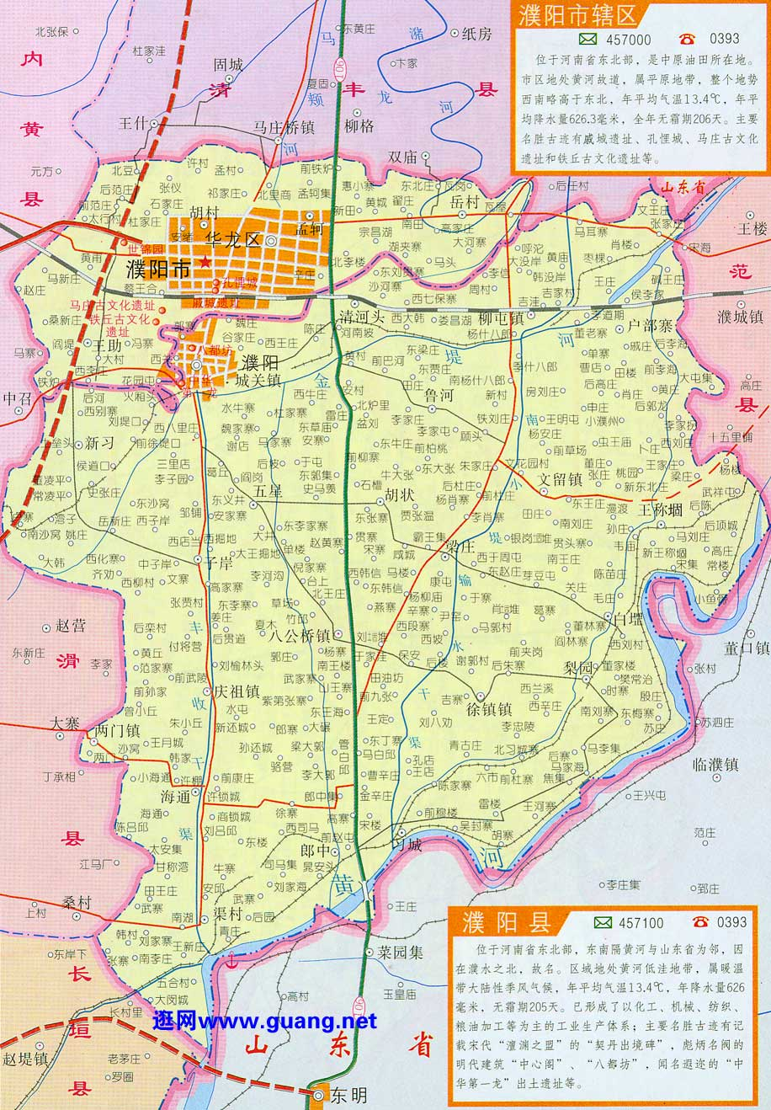
本项目位置

附图1 项目地理位置图
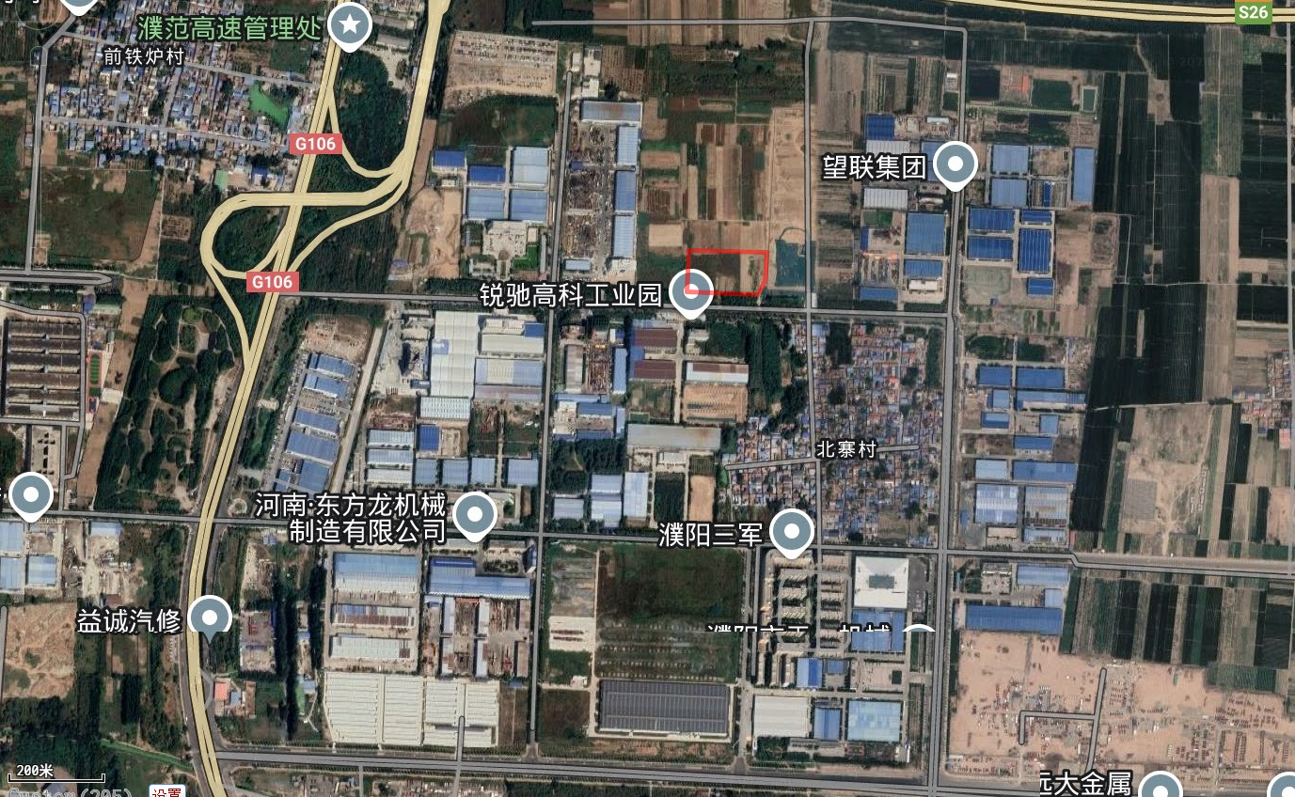
本项目
敏感区
前铁炉村
北寨村
830m
80m
附图2 周边环境示意图
图例：
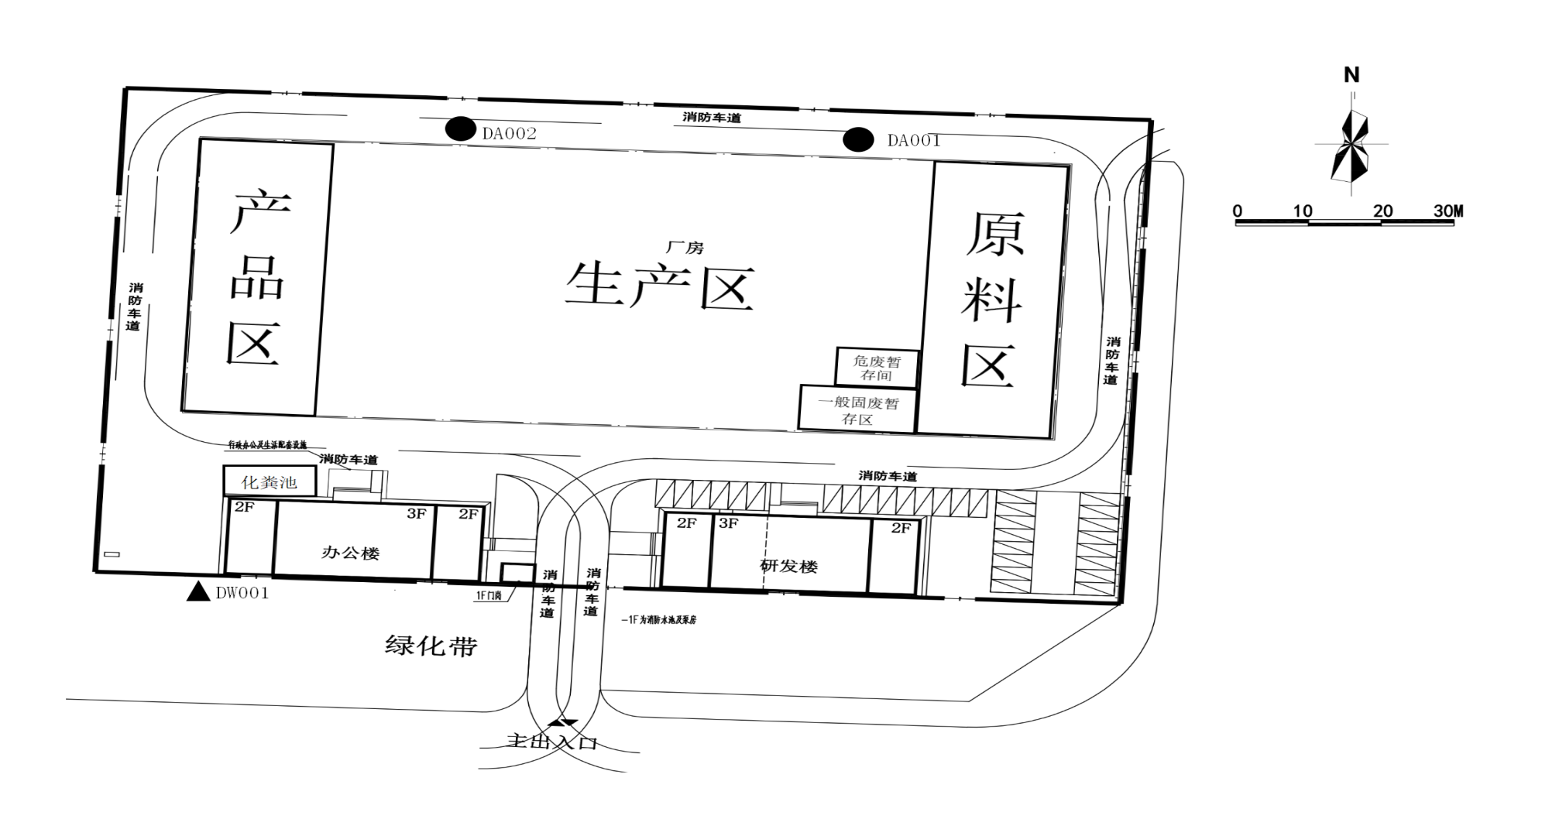
附图3 厂区平面布置图
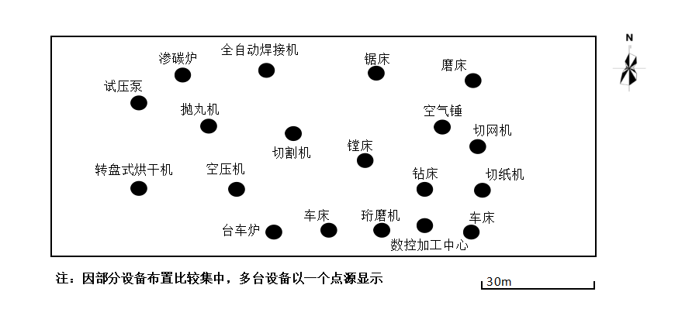
附图4 车间主要设备布局图
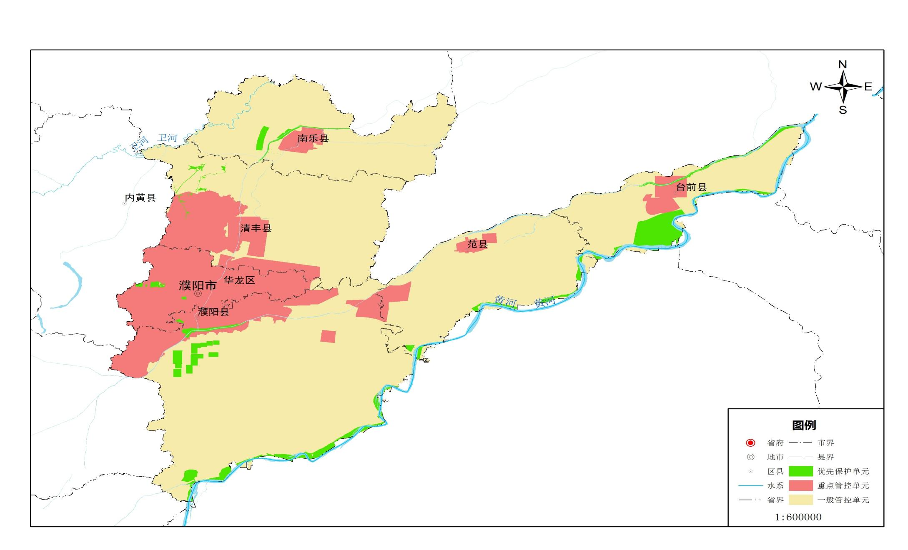

本项目位置
附图5 环境管控单元内位置关系图
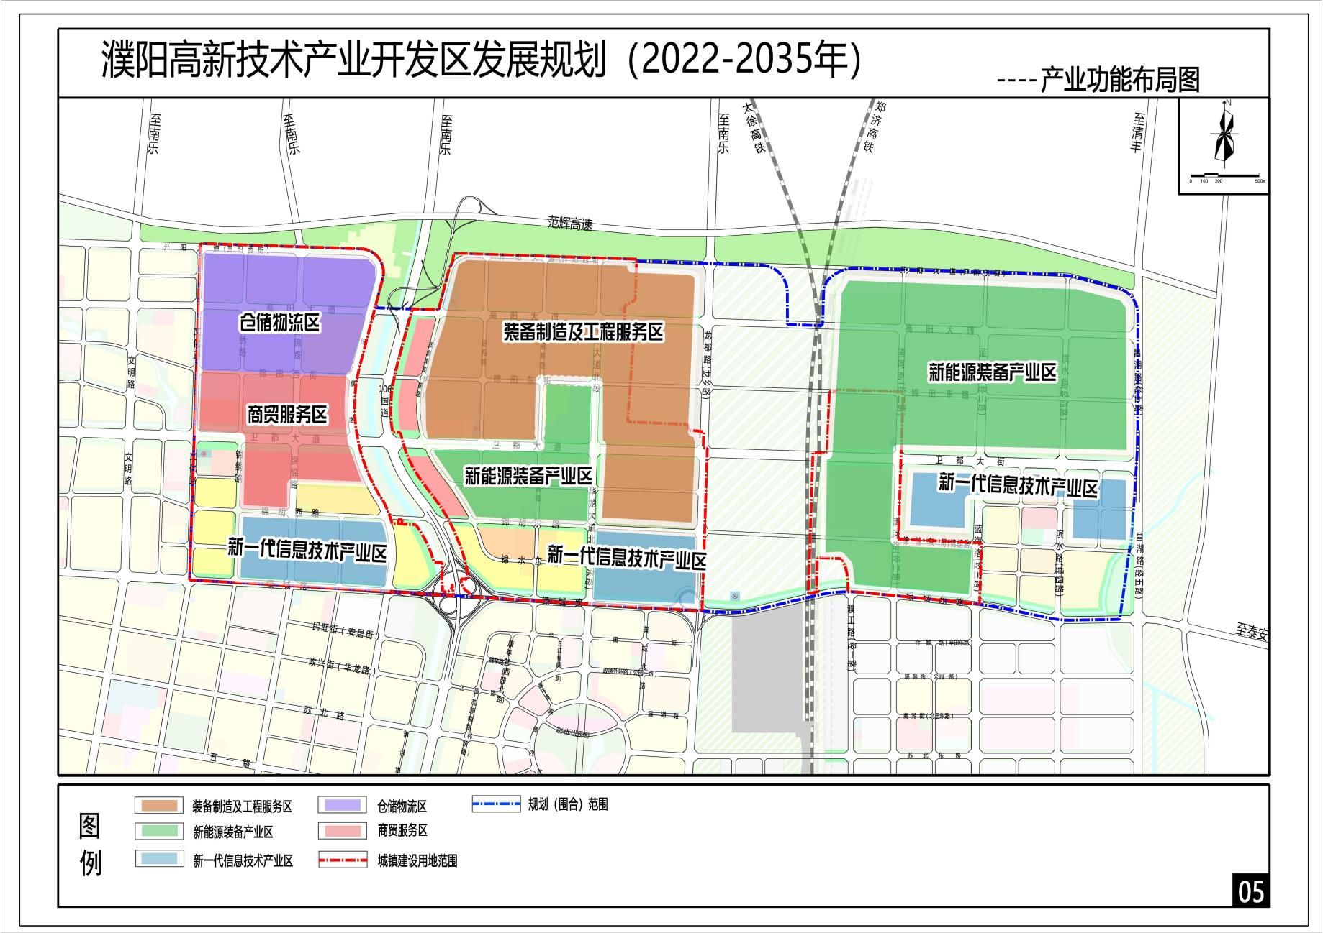
本项目位置
附图6 园区产业布局图
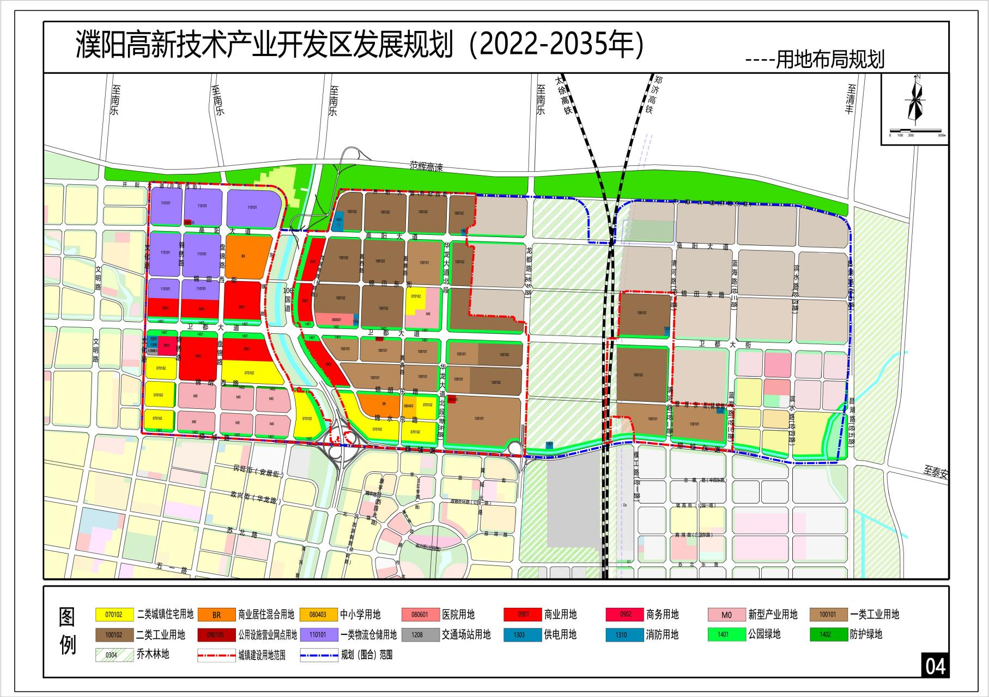
本项目位置
附图7 园区土地利用规划图
附件1 委托书
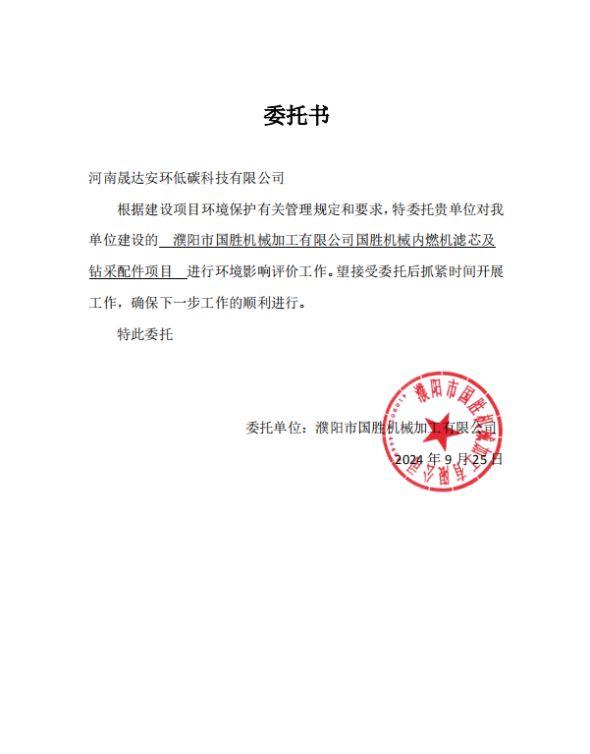

附件2 备案证明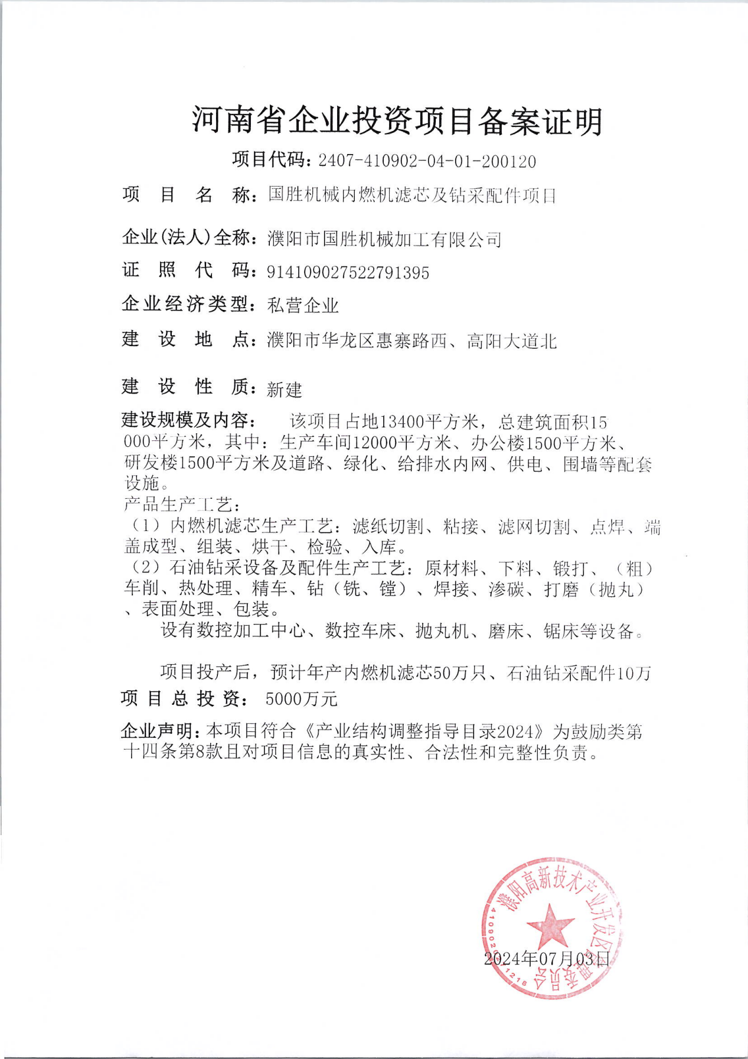
附件3 营业执照
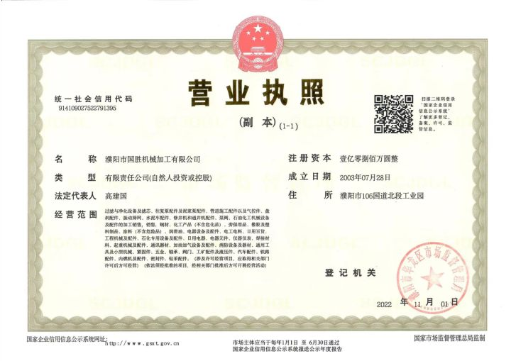
附件4 土地手续
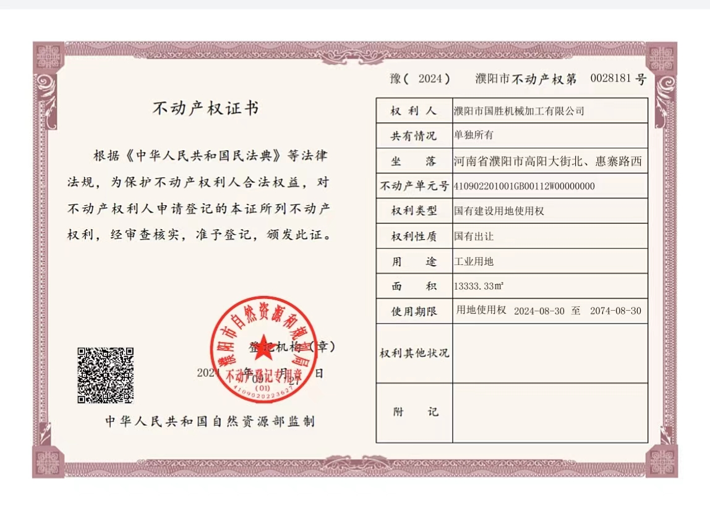
附件5 原项目环评批复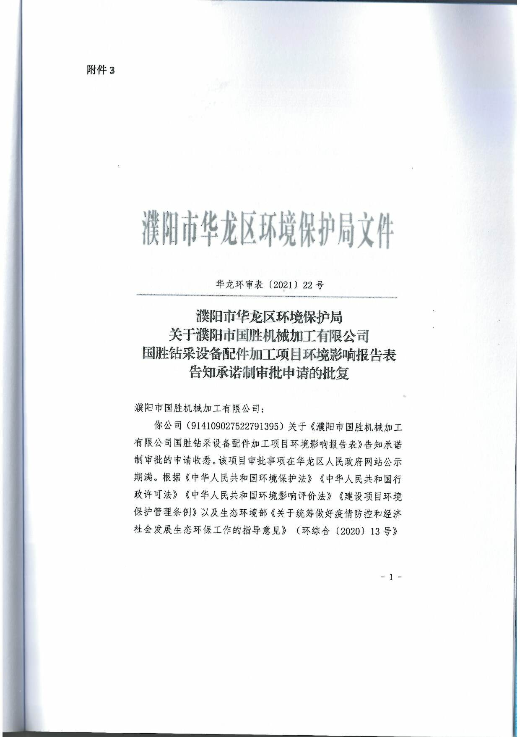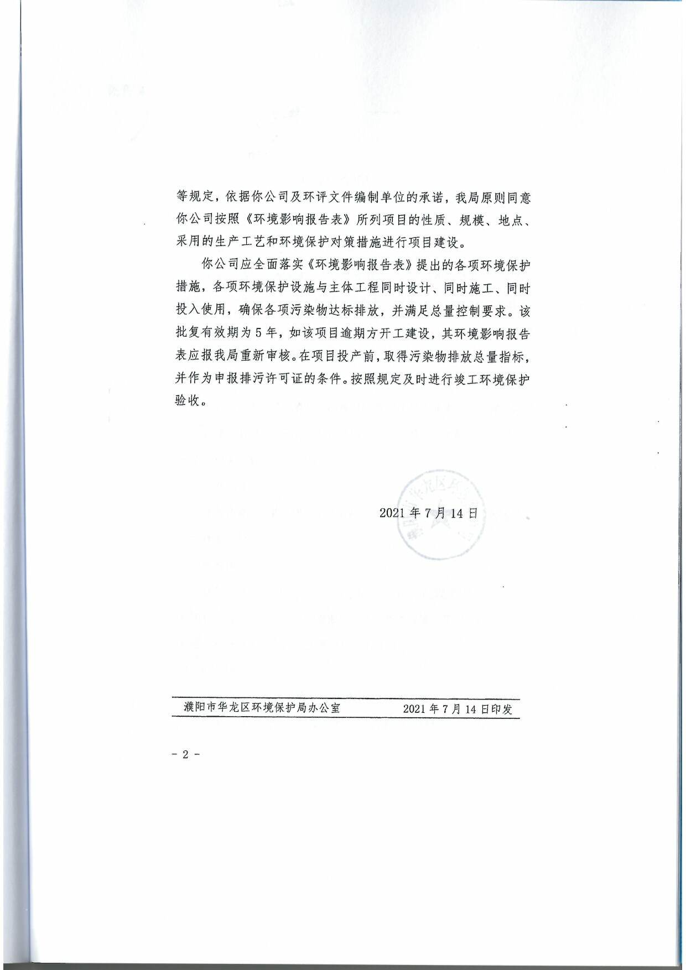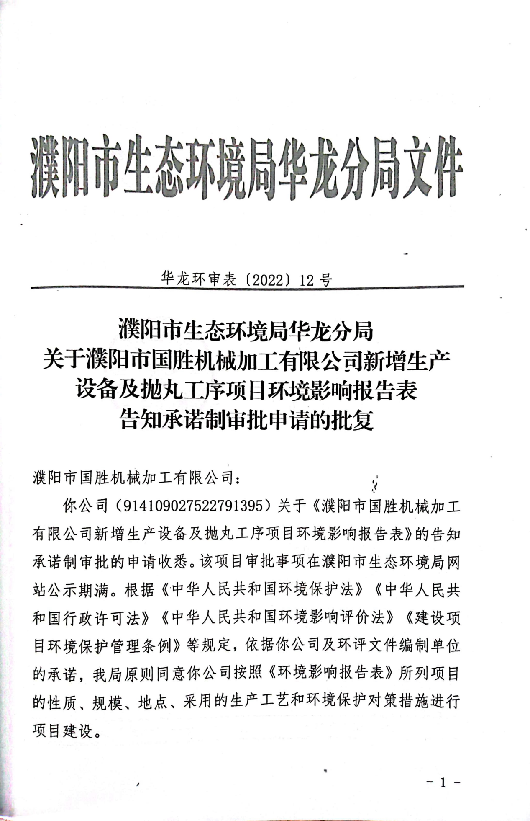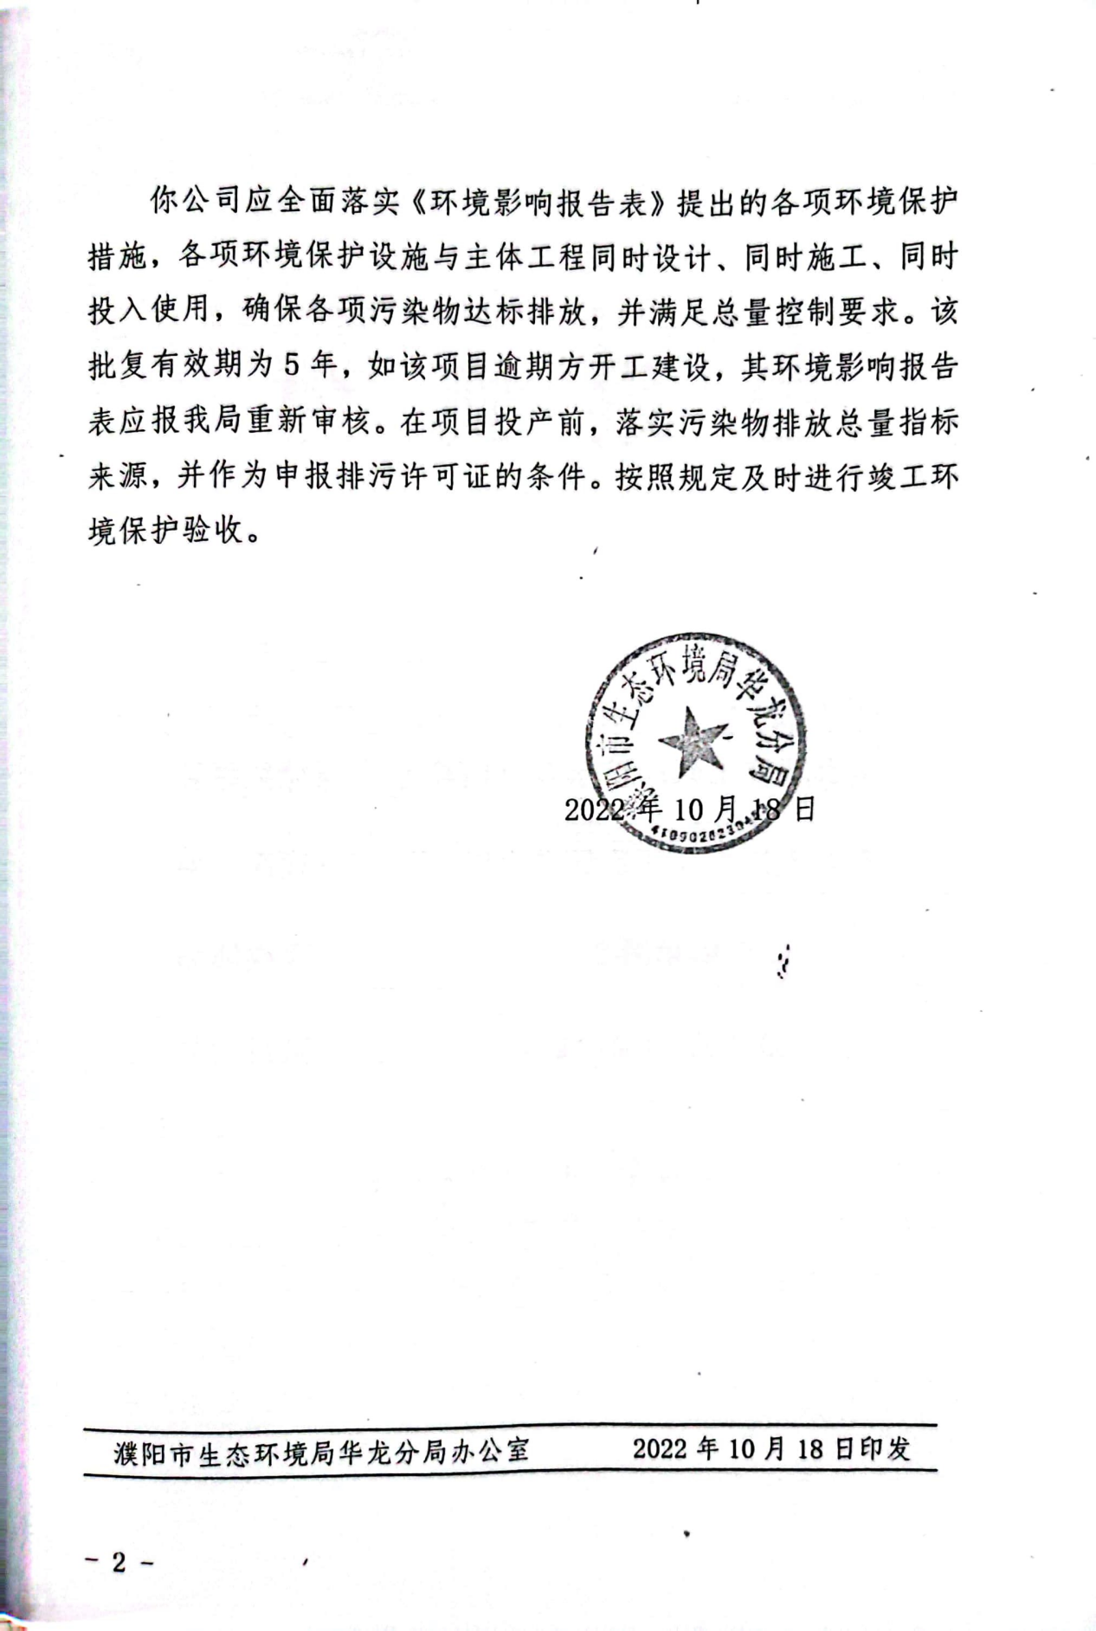

附件6 承诺书
